
جامعة ميدأوشن
كلية الإدارة
قسم / تخصص ماجستير إدارة صحية

عنوان البحث
تحسين إدارة شؤون المرضى في المستشفيات: مناهج إدارية لتحقيق الجودة والتواصل وتجربة المريض

إعداد الطالب/ دخيل المهنا
رقم الاوركيد 8200-9968-0004-0009

إشراف/
د.الفيصل عبد الحميد
د.فايز جراد

العام الدراسي:
2025

رسالة شكر وعرفان
الحمد لله أولًا وآخرًا، الذي وفقني لإتمام هذا العمل، ومنحني القدرة والصبر على مواصلة طريق البحث والتعلم. فله سبحانه الفضل والمنة على ما تحقق من إنجاز في هذه الدراسة، التي أرجو أن تكون خطوة متواضعة في سبيل خدمة العلم وتطوير العمل الصحي.
أتقدم بخالص الشكر والتقدير إلى جميع أساتذتي الكرام الذين كان لهم أثر كبير في توجيهي وإرشادي خلال مسيرتي العلمية، فقد كانت ملاحظاتهم وتوجيهاتهم العلمية مصدر إلهام حقيقي ساعدني على تطوير أفكاري البحثية وصقل مهاراتي في التفكير والتحليل. إن دعمهم العلمي والأكاديمي لم يكن مجرد توجيه أكاديمي فحسب، بل كان حافزًا معنويًا دفعني إلى بذل المزيد من الجهد للوصول إلى أفضل صورة ممكنة لهذا البحث.
كما أتوجه بجزيل الشكر والتقدير إلى كل من ساهم في إنجاح هذه الدراسة من المشاركين في الاستبانة، الذين تكرموا بتخصيص جزء من وقتهم للإجابة على أسئلة الدراسة، مما أتاح جمع البيانات اللازمة لإجراء التحليل العلمي والوصول إلى نتائج يمكن البناء عليها في تحسين الخدمات الصحية. إن تعاونهم يعكس وعيًا علميًا ومسؤولية مهنية تسهم في تطوير بيئة العمل الصحي وتحسين جودة الخدمات المقدمة للمرضى.
ولا يفوتني أن أعبر عن امتناني العميق لكل من قدّم لي الدعم المعنوي والتشجيع خلال فترة إعداد هذا البحث، سواء من الزملاء أو الأصدقاء الذين كانوا سندًا في مسيرة التعلم والبحث. لقد كان لتشجيعهم ومساندتهم أثر كبير في تخطي التحديات التي قد تواجه الباحث أثناء مراحل إعداد الدراسة.
كما أتقدم بالشكر لكل العاملين في القطاع الصحي الذين يبذلون جهودًا كبيرة في خدمة المرضى وتقديم الرعاية الصحية، فهم يمثلون جوهر النظام الصحي وروحه الإنسانية. إن هذه الدراسة جاءت تقديرًا لجهودهم، ومحاولة علمية لفهم بعض الجوانب الإدارية والتنظيمية التي قد تسهم في تحسين تجربة المرضى داخل المستشفيات.
وفي الختام، أسأل الله تعالى أن يجعل هذا العمل خالصًا لوجهه الكريم، وأن ينفع به الباحثين والعاملين في المجال الصحي، وأن يكون خطوة متواضعة تسهم في تحسين إدارة شؤون المرضى وتعزيز جودة الخدمات الصحية، بما ينعكس إيجابًا على تجربة المرضى وجودة حياتهم.
والله ولي التوفيق.

ملخص الدراسة
في عالمٍ تتسارع فيه التحولات الصحية والتقنية، لم تعد المستشفيات تُقاس فقط بقدرتها على تقديم العلاج أو توفر الأجهزة الطبية المتقدمة، بل أصبحت تُقاس أيضًا بقدرتها على صناعة تجربة إنسانية متكاملة للمريض. فالمريض لا يعيش لحظة طبية فقط، بل يعيش رحلة كاملة تبدأ منذ دخوله إلى المستشفى، مرورًا بإجراءاته الإدارية وتواصله مع العاملين، وصولًا إلى مستوى الرعاية التي يتلقاها. ومن هنا برز مفهوم تجربة المريض بوصفه أحد أهم المؤشرات الحديثة لقياس جودة الأنظمة الصحية وكفاءة المؤسسات الطبية.
تنطلق هذه الدراسة من هذا التحول المفاهيمي في فهم جودة الخدمات الصحية، حيث لم يعد التركيز مقتصرًا على الجانب العلاجي فقط، بل أصبح يشمل أيضًا البعد الإداري والتنظيمي والتواصلي الذي يشكل الإطار العام لتجربة المريض داخل المستشفى. ومن هذا المنطلق، تسعى هذه الدراسة إلى استكشاف الدور الذي تلعبه الممارسات الإدارية، وجودة الاتصال، وجودة الخدمة في تشكيل تجربة المريض، باعتبارها ثلاثة محاور أساسية تتقاطع مع رحلة المريض داخل المؤسسة الصحية.
اعتمدت الدراسة على المنهج الوصفي التحليلي بهدف فهم طبيعة العلاقة بين هذه المتغيرات وتحليل أثرها في تجربة المريض. ولتحقيق ذلك، تم تصميم استبانة علمية تضمنت مجموعة من البنود التي تقيس الأبعاد الرئيسية للدراسة، وتم توزيعها على عينة من العاملين في القطاع الصحي بلغ عددها (400) مشارك. وقد تم تحليل البيانات باستخدام برنامج SPSS من خلال مجموعة من الأساليب الإحصائية، شملت الإحصاءات الوصفية، واختبارات الثبات، وتحليل الارتباط، وتحليل الانحدار المتعدد، إضافة إلى اختبار الفروق الإحصائية المرتبطة ببعض المتغيرات الديموغرافية.
وتسعى الدراسة إلى تقديم فهم أعمق للعلاقة بين العوامل الإدارية والتنظيمية وتجربة المريض داخل المستشفيات، حيث تشير الأدبيات الحديثة في الإدارة الصحية إلى أن تحسين تجربة المريض لا يعتمد فقط على جودة العلاج، بل يتأثر بدرجة كبيرة بكفاءة الإجراءات الإدارية، ووضوح قنوات الاتصال، ومستوى جودة الخدمات المقدمة. ومن هنا تحاول الدراسة بناء إطار تحليلي يوضح كيف يمكن لهذه الأبعاد مجتمعة أن تسهم في تعزيز تجربة المريض وتحسين مستوى رضاه عن الخدمات الصحية.
وتكتسب هذه الدراسة أهميتها من كونها تتناول أحد المحاور الجوهرية في تطوير القطاع الصحي، وهو رحلة المريض داخل النظام الصحي، حيث تسهم نتائجها في تقديم رؤية علمية تساعد المؤسسات الصحية وصناع القرار على تطوير السياسات والإجراءات الإدارية التي تدعم تحسين جودة الخدمات الصحية. كما تفتح الدراسة المجال أمام بحوث مستقبلية يمكن أن تبني على نتائجها لتطوير نماذج إدارية أكثر فاعلية في إدارة شؤون المرضى وتعزيز تجربة المريض داخل المستشفيات.
وفي النهاية، تمثل هذه الدراسة محاولة علمية لفهم التفاعل بين الإدارة والاتصال وجودة الخدمة في تشكيل تجربة المريض، بما يسهم في بناء بيئة صحية أكثر إنسانية وكفاءة، ويعزز ثقة المجتمع بالمؤسسات الصحية، ويدعم التوجهات الحديثة نحو تحسين جودة الرعاية الصحية ورفع مستوى رضا المرضى.

الكلمات المفتاحية
تجربة المريض، إدارة شؤون المرضى، الممارسات الإدارية، جودة الاتصال، جودة الخدمة، جودة الرعاية الصحية، رضا المرضى، إدارة المستشفيات، الخدمات الصحية، تحسين الجودة.

Abstract
In recent years, healthcare systems around the world have undergone significant transformations aimed at improving the quality of healthcare services and enhancing patient-centered care. Modern healthcare institutions are no longer evaluated solely based on their clinical capabilities or the availability of advanced medical technologies. Instead, increasing attention has been directed toward the overall patient experience, which reflects the quality of interactions, administrative processes, communication practices, and service delivery that patients encounter throughout their healthcare journey.
Within this context, the management of patient affairs plays a critical role in shaping the patient's experience inside hospitals. It represents the intersection where administrative procedures, organizational practices, communication systems, and healthcare services converge to influence how patients perceive the quality of care they receive. Consequently, improving administrative efficiency, strengthening communication channels, and enhancing service quality have become essential components in building a positive and supportive healthcare environment.
This study aims to examine the role of administrative practices, communication quality, and service quality in improving patient experience in hospitals. The study is based on the premise that effective administrative management and clear communication systems can significantly influence patients’ perceptions of healthcare services, thereby shaping their overall experience within the healthcare institution.
To achieve the objectives of the study, a descriptive analytical approach was adopted. A structured questionnaire was developed as the primary data collection instrument, designed to measure the key dimensions of the study. The questionnaire was distributed to a sample of healthcare employees, with a total of 400 respondents participating in the study. The collected data were analyzed using the Statistical Package for the Social Sciences (SPSS) through several statistical techniques, including descriptive statistics, reliability analysis, correlation analysis, multiple regression analysis, and statistical tests for differences based on demographic variables.
The study seeks to provide a deeper understanding of how administrative efficiency, communication effectiveness, and service quality interact to shape patient experience within hospitals. The findings of this research are expected to contribute to the growing body of knowledge in healthcare management by highlighting the importance of integrating administrative excellence with patient-centered service delivery.
Furthermore, the study offers practical insights that may assist hospital administrators, healthcare managers, and policymakers in designing strategies aimed at improving patient experience and increasing patient satisfaction. By emphasizing the role of administrative and organizational factors in healthcare service delivery, this research contributes to the broader efforts to enhance healthcare quality and promote patient-centered healthcare systems.
Ultimately, this study provides a conceptual and empirical foundation for future research on patient experience and healthcare service improvement, supporting the ongoing transformation toward more responsive, efficient, and patient-oriented healthcare institutions.

Keywords
Patient Experience, Patient Affairs Management, Administrative Practices, Communication Quality, Service Quality, Healthcare Quality, Patient Satisfaction, Hospital Management, Healthcare Services, Quality Improvement.

جدول المصطلحات
التعريف | المصطلح
الإدارة المسؤولة عن تنظيم رحلة المريض داخل المستشفى منذ لحظة دخوله وحتى خروجه، وتشمل إجراءات التسجيل، التنسيق بين الأقسام، متابعة الخدمات، وتسهيل الإجراءات الإدارية المتعلقة بالمريض. | إدارة شؤون المرضى
مجموع الانطباعات والتجارب التي يمر بها المريض أثناء تعامله مع المستشفى، وتشمل جودة الخدمات الصحية والإدارية والتواصل مع الكادر الطبي والإداري. | تجربة المريض
مجموعة الإجراءات والأنشطة التنظيمية التي تقوم بها الإدارة داخل المستشفى بهدف تنظيم العمل وتحسين الكفاءة التشغيلية وتحقيق جودة الخدمات الصحية. | الممارسات الإدارية
مستوى فعالية ووضوح التواصل بين العاملين في المستشفى وبين المرضى، بما يشمل نقل المعلومات، وضوح التعليمات، وسرعة الاستجابة للاستفسارات. | جودة الاتصال
قدرة المؤسسة الصحية على تقديم خدمات طبية وإدارية تلبي احتياجات المرضى وتوقعاتهم من حيث الكفاءة والسرعة والدقة والاهتمام الإنساني. | جودة الخدمة الصحية
درجة الشعور الإيجابي لدى المريض تجاه الخدمات الصحية والإدارية التي تلقاها أثناء زيارته أو علاجه في المستشفى. | رضا المريض
علم إداري يهتم بتنظيم وإدارة الموارد البشرية والمالية والتقنية داخل المؤسسات الصحية لتحقيق أفضل مستوى من الرعاية الصحية. | إدارة المستشفيات
مستوى الكفاءة والفعالية التي تقدم بها الخدمات الصحية بما يحقق أفضل النتائج الصحية للمرضى مع تقليل الأخطاء والمخاطر. | الجودة في الخدمات الصحية
فلسفة إدارية تهدف إلى التحسين المستمر في جميع العمليات التنظيمية داخل المؤسسة من أجل تحقيق رضا المستفيدين ورفع كفاءة الأداء. | الجودة الشاملة
نموذج علمي يستخدم لقياس جودة الخدمة من خلال عدة أبعاد مثل الاعتمادية والاستجابة والتعاطف والملموسية والأمان. | نموذج SERVQUAL
عملية تبادل المعلومات بين الأفراد والإدارات داخل المنظمة بهدف تنسيق العمل وتحقيق الأهداف المشتركة. | الاتصال التنظيمي
أداة بحثية تستخدم لجمع البيانات من أفراد العينة من خلال مجموعة من الأسئلة أو العبارات المرتبطة بموضوع الدراسة. | الاستبانة
مقياس إحصائي يستخدم لقياس آراء واتجاهات المشاركين في الاستبيانات من خلال عدة مستويات مثل الموافقة أو الرفض. | مقياس ليكرت
منهج بحثي يعتمد على وصف الظاهرة المدروسة وتحليل العلاقات بين المتغيرات المختلفة باستخدام الأساليب الإحصائية. | المنهج الوصفي التحليلي
جميع الأفراد أو الوحدات التي تنطبق عليها خصائص الدراسة والتي يسعى الباحث إلى تعميم نتائج البحث عليها. | مجتمع الدراسة
جزء من مجتمع الدراسة يتم اختياره بطريقة علمية لتمثيل المجتمع وإجراء الدراسة عليه. | عينة الدراسة
المتغير الذي يفترض أنه يؤثر في متغير آخر داخل الدراسة. | المتغير المستقل
المتغير الذي يتأثر بالمتغيرات المستقلة ويتم قياسه لمعرفة أثر هذه المتغيرات عليه. | المتغير التابع
الخصائص الشخصية والاجتماعية لأفراد العينة مثل العمر والجنس والمؤهل العلمي وسنوات الخبرة. | المتغيرات الديموغرافية
مجموعة من الأساليب الرياضية المستخدمة لتحليل البيانات واستخلاص النتائج من الدراسة. | التحليل الإحصائي
أساليب إحصائية تستخدم لوصف البيانات مثل المتوسط الحسابي والانحراف المعياري والتكرارات والنسب المئوية. | الإحصاءات الوصفية
قيمة تمثل متوسط البيانات في مجموعة من القيم الإحصائية. | المتوسط الحسابي
مقياس إحصائي يوضح مدى تشتت القيم حول المتوسط الحسابي. | الانحراف المعياري
اختبار إحصائي يقيس قوة واتجاه العلاقة بين متغيرين كميين. | معامل الارتباط بيرسون
أسلوب إحصائي يستخدم لقياس تأثير مجموعة من المتغيرات المستقلة على متغير تابع. | تحليل الانحدار المتعدد
اختبار إحصائي يستخدم لمقارنة المتوسطات بين أكثر من مجموعة لمعرفة وجود فروق ذات دلالة إحصائية بينها. | تحليل التباين ANOVA
اختبار إحصائي يستخدم لمقارنة متوسطين بين مجموعتين مختلفتين. | اختبار T-Test
مقياس يستخدم لاختبار مدى ثبات وموثوقية أداة الدراسة. | معامل كرونباخ ألفا
درجة اتساق نتائج أداة القياس عند استخدامها أكثر من مرة في ظروف متشابهة. | الثبات الإحصائي
مدى قدرة أداة القياس على قياس المفهوم الذي صممت من أجله بدقة. | صدق الأداة
برنامج إحصائي يستخدم لتحليل البيانات وإجراء الاختبارات الإحصائية في الدراسات العلمية. | برنامج SPSS
نمط توزيع إحصائي تتوزع فيه البيانات بشكل متماثل حول المتوسط الحسابي. | التوزيع الطبيعي
أسلوب بحثي يعتمد على البيانات الرقمية والتحليل الإحصائي لاستخلاص النتائج. | التحليل الكمي
مجموعة الخدمات الطبية والإدارية التي تقدمها المؤسسات الصحية بهدف الوقاية والعلاج وتحسين صحة الأفراد. | الخدمات الصحية
مجموعة المؤسسات والموارد البشرية والأنظمة التي تعمل معًا لتقديم الرعاية الصحية للمجتمع. | النظام الصحي
جدول 1 جدول المصطلحات

فهرس المحتويات
رسالة شكر وعرفان 2
ملخص الدراسة 3
Abstract 5
جدول المصطلحات 7
الفصل الأول 19
مقدمة الدراسة 19
1.1 تمهيد 20
1.2 إدارة شؤون المرضى في المستشفيات 20
1.3 مفهوم تجربة المريض 21
1.4 العوامل المؤثرة في تجربة المريض 22
1.5 مبررات اختيار موضوع الدراسة 23
الفصل الثاني 25
مشكلة الدراسة 25
2.1 تمهيد 26
2.2 أبعاد المشكلة 26
2.3 البعد الإداري للمشكلة 27
2.4 بعد الاتصال التنظيمي 28
2.5 بعد جودة الخدمة الصحية 28
2.6 الفجوة البحثية 28
2.7 صياغة مشكلة الدراسة 29
2.8 السؤال الرئيس للدراسة 29
2.9 الأسئلة الفرعية 30
الفصل الثالث 31
أهمية الدراسة 31
3.1 تمهيد 32
3.2 الأهمية العلمية للدراسة 32
3.3 الأهمية التطبيقية للدراسة 33
3.4 الأهمية الصحية للدراسة 34
3.5 الأهمية المجتمعية للدراسة 35
3.6 أهمية الدراسة للباحثين وصناع القرار 36
3.7 خلاصة أهمية الدراسة 36
الفصل الرابع 37
أهداف الدراسة 37
4.1 تمهيد 38
4.2 الهدف العام للدراسة 38
4.3 الأهداف الفرعية للدراسة 39
4.4 أهمية تحديد الأهداف البحثية 40
4.5 العلاقة بين أهداف الدراسة ومشكلة البحث 41
4.6 الأبعاد التحليلية لأهداف الدراسة 41
4.7 الخلاصة 42
الفصل الخامس 43
تساؤلات الدراسة 43
5.1 تمهيد 44
5.2 التساؤل الرئيس للدراسة 44
5.3 التساؤلات الفرعية للدراسة 45
5.4 العلاقة بين تساؤلات الدراسة وأهدافها 47
5.5 أهمية التساؤلات البحثية في الدراسة 48
5.6 دور التساؤلات في بناء الفرضيات 48
5.7 الخلاصة 49
الفصل السادس 50
الإطار النظري والدراسات السابقة 50
6.1 المقدمة 51
6.2 إدارة شؤون المرضى: المفهوم، الدور، والأبعاد 51
6.2.1 المفهوم الإداري 51
6.2.2 الدور الوظيفي 51
6.2.3 الأبعاد الإدارية 52
6.3 الجودة في الخدمات الصحية 52
6.3.1 مفهوم الجودة في السياق الصحي 52
6.3.2 إدارة الجودة الشاملة (TQM) 52
6.3.3 نماذج الجودة في الرعاية الصحية 53
6.4 الاتصال التنظيمي في المستشفيات 53
6.4.1 مفهوم الاتصال التنظيمي 53
6.4.2 نظريات الاتصال 53
6.4.3 الاتصال في البيئة الرقمية 54
6.5 جودة الخدمة الصحية 54
6.5.1 تعريف جودة الخدمة 54
6.5.2 نموذج SERVQUAL 54
6.6 تجربة المريض (Patient Experience) 54
6.6.1 المفهوم 54
6.6.2 نماذج قياس التجربة 55
6.6.3 الفرق بين “الرضا” و“التجربة” 55
6.7 العلاقة بين الإدارة والاتصال والجودة وتجربة المريض 55
6.8 الدراسات السابقة 56
6.8.1 دراسات عربية 56
6.8.2 دراسات أجنبية 56
6.9 الفجوة البحثية 57
6.10 الخاتمة 57
الفصل السابع 58
منهجية البحث (الإطار المنهجي للدراسة) 58
7.1 المقدمة 59
7.2 منهج الدراسة 59
7.3 تصميم البحث 59
7.4 مجتمع الدراسة 60
7.5 عينة الدراسة 60
7.6 أداة الدراسة (الاستبانة) 61
7.7 صدق الأداة 62
7.8 ثبات الأداة 63
7.9 الأساليب الإحصائية المستخدمة 64
7.10 النموذج النظري للدراسة 65
7.11 فرضيات الدراسة 65
7.12 الاعتبارات الأخلاقية 65
7.13 الحدود البحثية 66
7.14 إجراءات جمع البيانات 66
7.15 ملخص الفصل 66
الفصل الثامن 67
عرض النتائج وتحليلها ومناقشتها 67
8.1 المقدمة 68
8.2 التحقق من صلاحية البيانات وثبات الأداة 68
8.2.1 صدق البيانات 68
8.2.2 ثبات الأداة (معامل كرونباخ ألفا) 73
8.3 الإحصاءات الوصفية 73
8.4 تحليل الارتباط بين المتغيرات 74
8.5 تحليل الانحدار المتعدد 74
8.5.1 ملخص النموذج 74
8.5.2 اختبار تحليل التباين ANOVA للنموذج 74
8.5.3 معاملات الانحدار الجزئي 75
8.6 اختبار الفروق بين الفئات (تحليل التباين الأحادي) 75
8.7 تفسير النتائج 76
8.8 تلخيص نتائج الفرضيات 76
8.9 التفسير العام للنتائج 76
8.10 الدلالات الإدارية 77
8.11 خلاصة الفصل 77
الفصل التاسع 78
الاستنتاجات والتوصيات والبحوث المستقبلية 78
9.1 المقدّمة 79
9.2 الاستنتاجات العامة للدراسة 79
9.2.1 استنتاجات حول واقع الممارسات الإدارية وجودة الاتصال والخدمة 79
9.2.2 استنتاجات حول تجربة المريض 79
9.2.3 استنتاجات حول العلاقات بين المتغيرات 80
9.2.4 استنتاجات حول أداة الدراسة 80
9.3 تفسير النتائج في ضوء الدراسات السابقة 80
9.4 التوصيات العملية 81
9.4.1 توصيات في مجال تطوير تجربة المريض 81
9.4.2 توصيات لتطوير البيئة الإدارية 81
9.4.3 توصيات خاصة بتحسين جودة الخدمة 81
9.5 التوصيات المنهجية 82
9.6 مقترحات لبحوث مستقبلية 82
9.7 خاتمة الفصل 82
الفصل العاشر 83
الخاتمة 83
10.1 تمهيد 84
10.2 خلاصة الدراسة 84
10.3 الإسهام العلمي للدراسة 85
10.4 الإسهام التطبيقي للدراسة 85
10.5 آفاق البحث المستقبلية 85
10.6 خاتمة الفصل 86
المراجع 87

فهرس الاشكال
شكل 1 النموذج المفاهيمي للعلاقة بين متغيرات الدراسة 22
شكل 2 أبعاد مشكلة الدراسة 26
شكل 3 تأثير نتائج الدراسة في تطوير الخدمات الصحية 33
شكل 4 دور الدراسة في دعم تطوير النظام الصحي 34
شكل 5 العلاقة بين مشكلة الدراسة وأهدافها 40
شكل 6 العلاقة بين أهداف الدراسة وتساؤلاتها 46
شكل 7 النموذج المفاهيمي للعلاقات بين المتغيرات 55
شكل 8 تحليل الاحصائيات باستخدام SPSS 60
شكل 9 المدرج التكراري للتوزيع الطبيعي لمتغير الممارسات الإدارية 68
شكل 10 التوزيع الطبيعي لمتغير جودة الاتصال 69
شكل 11 التوزيع الطبيعي لمتغير جودة الخدمة 70
شكل 12 التوزيع الطبيعي لمتغير تجربة المريض 71

فهرس الجداول
جدول 1 جدول المصطلحات 9
جدول 2 الفجوة البحثية في الدراسات السابقة 28
جدول 3 إسهامات الدراسة في الأدبيات العلمية 32
جدول 4 العلاقة بين تجربة المريض وجودة الرعاية الصحية 34
جدول 5 الأهداف البحثية للدراسة 39
جدول 6 الأبعاد التحليلية لأهداف الدراسة 41
جدول 7 تساؤلات الدراسة 46
جدول 8 العلاقة بين التساؤلات والفرضيات 48
جدول 9 محاور الاستبانه 61
جدول 10 مصفوفة معاملات ارتباط بيرسون بين متغيرات الدراسة 62
جدول 11 نتائج اختبار معامل كرونباخ ألفا 62
جدول 12 الدلالات الاحصائيه 63
جدول 13 نتائج اختبار الثبات الداخلي للاستبانه باستخدام معامل " كورنياخ ألفا " 72
جدول 14 نتائج الاحصاءات الوصفية لمحاور الاستبانه 72
جدول 15 نتائج تحليل ارتباط المتغيرات باستخدام معامل ارتباط " بيرسون " 73
جدول 16نتائج تحليل الانحدار المتعدد 73
جدول 17 نتائج اختبار تحليل التباين ANOVA 74
جدول 18 نتائج تحليل الانحدار الجزئي للمتغيرات 74
جدول 19 نتائج تحليل الفروق في تجربة المريض تبعاً للعمر 75
جدول 20 تلخيص نتائج الفرضيات 75

الفصل الأول

مقدمة الدراسة

  - تمهيد
شهد القطاع الصحي خلال العقود الأخيرة تطورات متسارعة في مختلف أنحاء العالم نتيجة التقدم العلمي والتكنولوجي المتواصل في مجالات الطب والإدارة الصحية ونظم المعلومات الصحية. وقد أدى هذا التطور إلى تغير النظرة التقليدية للخدمات الصحية، حيث لم يعد تقييم جودة الخدمات الصحية يعتمد فقط على مستوى الكفاءة الطبية أو دقة التشخيص والعلاج، بل أصبح يشمل أيضًا الجوانب التنظيمية والإدارية والإنسانية التي يمر بها المريض أثناء تلقيه الرعاية الصحية.
وفي هذا السياق، برز مفهوم تجربة المريض بوصفه أحد المفاهيم الحديثة التي أصبحت تحظى باهتمام متزايد في الأنظمة الصحية المتقدمة. ويشير هذا المفهوم إلى مجمل التفاعلات والانطباعات التي يمر بها المريض أثناء تعامله مع المؤسسة الصحية منذ لحظة دخوله إلى المستشفى وحتى انتهاء رحلته العلاجية. وتشمل هذه التجربة العديد من الجوانب مثل سهولة الإجراءات الإدارية، وجودة التواصل مع الكادر الطبي والإداري، وسرعة الحصول على الخدمة الصحية، ومستوى الاهتمام الإنساني الذي يحظى به المريض.
وقد أدى هذا التحول في مفهوم جودة الخدمات الصحية إلى ظهور توجهات جديدة في إدارة المؤسسات الصحية، حيث أصبحت المستشفيات مطالبة بتبني نماذج إدارية وتنظيمية تركز على تحسين تجربة المريض وتعزيز رضاه عن الخدمات المقدمة له. ويعكس هذا التوجه إدراكًا متزايدًا بأن جودة الرعاية الصحية لا تقتصر على الجوانب الطبية فقط، بل تشمل أيضًا جودة العمليات الإدارية والتنظيمية التي تدعم تقديم الخدمة الصحية.
وفي المملكة العربية السعودية، يشهد القطاع الصحي مرحلة تحول كبيرة في إطار رؤية المملكة 2030 التي تهدف إلى تطوير منظومة الرعاية الصحية وتحسين جودة الحياة للمواطنين والمقيمين. وقد تضمنت هذه الرؤية مجموعة من البرامج والمبادرات التي تسعى إلى رفع كفاءة المؤسسات الصحية وتعزيز جودة الخدمات الصحية المقدمة للمرضى، بما يضمن تحقيق مستويات عالية من الرضا لدى المستفيدين من الخدمات الصحية.
وفي ضوء هذه التوجهات، أصبح من الضروري دراسة العوامل التنظيمية والإدارية التي تؤثر في تجربة المريض داخل المستشفيات، ومن أبرز هذه العوامل الممارسات الإدارية وجودة الاتصال وجودة الخدمة الصحية، والتي تشكل مجتمعة منظومة متكاملة تسهم في تشكيل تجربة المريض داخل المؤسسة الصحية.

  - إدارة شؤون المرضى في المستشفيات
تُعد إدارة شؤون المرضى من الإدارات الأساسية في المستشفيات، حيث تمثل نقطة الاتصال الأولى بين المريض والمنشأة الصحية. وتضطلع هذه الإدارة بمجموعة من المهام التنظيمية والإدارية التي تهدف إلى تسهيل رحلة المريض داخل المستشفى وضمان حصوله على الخدمات الصحية المطلوبة بطريقة منظمة وفعالة.
وتشمل مهام إدارة شؤون المرضى العديد من الأنشطة والإجراءات، من أهمها استقبال المرضى وتنظيم إجراءات التسجيل، وتنسيق المواعيد الطبية، وإدارة التحويلات بين الأقسام المختلفة، وتقديم الإرشادات والمعلومات اللازمة للمرضى، إضافة إلى متابعة شكاوى المرضى وملاحظاتهم والعمل على حلها.
وتكمن أهمية إدارة شؤون المرضى في كونها تمثل حلقة الوصل بين المريض وبين مختلف الإدارات الطبية والإدارية داخل المستشفى. فكلما كانت الإجراءات الإدارية واضحة ومنظمة، وكلما كان التواصل فعالًا بين الأقسام المختلفة، زادت قدرة المستشفى على تقديم خدمات صحية ذات جودة عالية.
ومن ناحية أخرى، فإن ضعف التنظيم الإداري أو غياب التنسيق بين الأقسام المختلفة قد يؤدي إلى حدوث مشكلات عديدة مثل تأخر المواعيد، أو طول فترات الانتظار، أو صعوبة الحصول على المعلومات، وهو ما ينعكس سلبًا على تجربة المريض ويؤثر في مستوى رضاه عن الخدمات الصحية المقدمة له.
ولذلك، فإن تحسين أداء إدارة شؤون المرضى يمثل أحد المحاور المهمة في تطوير الخدمات الصحية، حيث يسهم في تنظيم العمليات الإدارية داخل المستشفى ويعزز من كفاءة تقديم الخدمات الصحية للمرضى.

  - مفهوم تجربة المريض
يُعد مفهوم تجربة المريض من المفاهيم الحديثة نسبيًا في مجال إدارة الخدمات الصحية، وقد ظهر نتيجة التوجه العالمي نحو بناء أنظمة صحية تتمحور حول المريض. ويشير هذا المفهوم إلى جميع التفاعلات التي يمر بها المريض أثناء تلقيه الرعاية الصحية، بما في ذلك التفاعلات مع الكادر الطبي والإداري، والإجراءات التنظيمية، والبيئة المادية للمؤسسة الصحية.
وتختلف تجربة المريض عن مفهوم رضا المريض، حيث إن رضا المريض يعكس تقييمه النهائي للخدمة الصحية، في حين أن تجربة المريض تشمل جميع المراحل التي يمر بها المريض أثناء تلقي الخدمة الصحية.
وتتأثر تجربة المريض بعدد كبير من العوامل، من أبرزها:
- سهولة الإجراءات الإدارية داخل المستشفى
- وضوح المعلومات المقدمة للمريض
- مستوى التواصل مع الكادر الطبي والإداري
- سرعة الحصول على الخدمات الصحية
- مستوى الاهتمام الإنساني بالمريض
وقد أثبتت العديد من الدراسات أن تحسين تجربة المرضى يسهم في تعزيز ثقة المرضى بالمؤسسات الصحية ويزيد من التزامهم بالخطة العلاجية، كما يسهم في تحسين النتائج الصحية بشكل عام.

  - العوامل المؤثرة في تجربة المريض
تشير الأدبيات العلمية في مجال الإدارة الصحية إلى أن تجربة المريض تتأثر بعدد من العوامل التنظيمية والإدارية التي تشكل بيئة تقديم الخدمات الصحية داخل المستشفى. ومن بين أهم هذه العوامل الممارسات الإدارية وجودة الاتصال وجودة الخدمة الصحية.
أولًا: الممارسات الإدارية
تشمل الممارسات الإدارية مجموعة من السياسات والإجراءات التنظيمية التي تعتمدها إدارة المستشفى في تنظيم العمل وتنسيق الأنشطة المختلفة بين الأقسام. وتؤثر هذه الممارسات في كفاءة العمليات الإدارية داخل المستشفى وفي قدرة العاملين على تقديم الخدمات الصحية بطريقة فعالة.
فعندما تكون الإجراءات التنظيمية واضحة، وعندما يتم توزيع المسؤوليات بشكل مناسب بين العاملين، فإن ذلك يسهم في تسهيل سير العمل وتقليل الأخطاء الإدارية وتحسين جودة الخدمات الصحية المقدمة للمرضى.
ثانيًا: جودة الاتصال
يُعد الاتصال التنظيمي أحد العناصر الأساسية في نجاح المؤسسات الصحية، حيث يعتمد تقديم الخدمات الصحية على التنسيق المستمر بين العديد من الأقسام المختلفة داخل المستشفى.
وتشمل جودة الاتصال وضوح المعلومات المتبادلة بين العاملين في المستشفى، وسرعة انتقال المعلومات بين الأقسام المختلفة، إضافة إلى وضوح المعلومات المقدمة للمرضى.
وكلما كانت قنوات الاتصال أكثر وضوحًا وفعالية، زادت قدرة المستشفى على تقديم خدمات صحية متكاملة، وهو ما ينعكس إيجابًا على تجربة المريض.
ثالثًا: جودة الخدمة الصحية
تشير جودة الخدمة الصحية إلى قدرة المؤسسة الصحية على تقديم خدمات صحية آمنة وفعالة تلبي احتياجات المرضى وتوقعاتهم. وتشمل جودة الخدمة عدة أبعاد مثل الاعتمادية وسرعة الاستجابة ومستوى التعاطف مع المرضى.
وتعد جودة الخدمة الصحية من أهم العوامل التي يعتمد عليها المرضى في تقييم تجربتهم داخل المستشفى، حيث إن جودة الخدمة لا تقتصر على الجانب الطبي فقط، بل تشمل أيضًا طريقة التعامل مع المرضى ومستوى الاهتمام باحتياجاتهم.

النموذج المفاهيمي للعلاقة بين متغيرات الدراسة
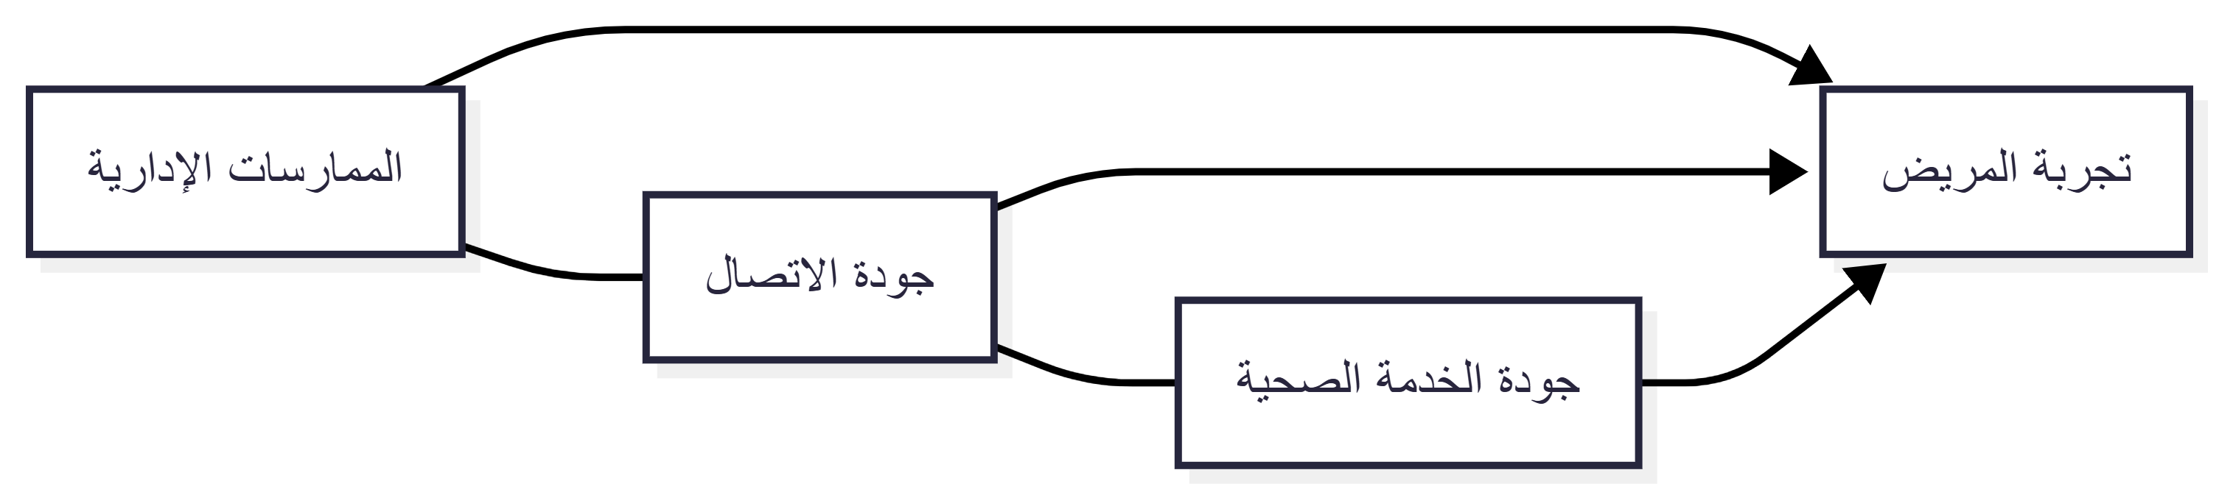
شكل 1 النموذج المفاهيمي للعلاقة بين متغيرات الدراسة

  - مبررات اختيار موضوع الدراسة
يعود اختيار موضوع هذه الدراسة إلى مجموعة من المبررات العلمية والعملية التي تعكس أهمية دراسة العوامل المؤثرة في تجربة المرضى داخل المستشفيات.
فمن الناحية العلمية، يُعد موضوع تجربة المريض من الموضوعات الحديثة نسبيًا في مجال الإدارة الصحية، كما أن الدراسات التي تناولت العلاقة بين الممارسات الإدارية وجودة الاتصال وجودة الخدمة الصحية في إطار واحد ما تزال محدودة، خاصة في البيئة العربية.
أما من الناحية العملية، فإن تحسين تجربة المرضى أصبح أحد الأهداف الرئيسة التي تسعى المؤسسات الصحية إلى تحقيقها، حيث تعتمد العديد من الجهات الصحية على مؤشرات رضا المرضى وتجربتهم في تقييم أداء المستشفيات.
كما أن تحسين تجربة المرضى يسهم في تعزيز ثقة المجتمع بالمؤسسات الصحية ويزيد من كفاءة النظام الصحي بشكل عام.

الفصل الثاني

مشكلة الدراسة

  - تمهيد
شهدت الأنظمة الصحية خلال العقود الأخيرة تحولات جوهرية في طريقة تقييم جودة الخدمات الصحية، حيث لم يعد التركيز مقتصرًا على كفاءة العلاج أو دقة التشخيص فقط، بل أصبح يشمل أيضًا جودة التجربة التي يعيشها المريض أثناء تلقيه الرعاية الصحية. وقد أدى هذا التحول إلى ظهور مفهوم تجربة المريض باعتباره أحد المؤشرات الحديثة التي تعتمد عليها المؤسسات الصحية في تقييم مستوى جودة الخدمات الصحية.
ويشير مفهوم تجربة المريض إلى جميع التفاعلات التي يمر بها المريض أثناء تعامله مع النظام الصحي، بدءًا من لحظة دخوله إلى المنشأة الصحية، مرورًا بمراحل التسجيل والاستقبال والتشخيص والعلاج، وانتهاءً بمرحلة الخروج والمتابعة. وتشمل هذه التجربة العديد من الجوانب التنظيمية والإدارية مثل وضوح الإجراءات، وسرعة تقديم الخدمة، ومستوى التواصل مع الكادر الطبي والإداري.
وقد أظهرت العديد من الدراسات أن تجربة المريض لا تتشكل فقط نتيجة جودة العلاج الطبي، بل تتأثر أيضًا بعدد من العوامل التنظيمية والإدارية داخل المستشفى، مثل كفاءة الإدارة، وجودة الاتصال بين العاملين، ومستوى جودة الخدمات المقدمة للمرضى.
وفي هذا السياق، أصبح تحسين تجربة المرضى أحد الأهداف الرئيسة التي تسعى المؤسسات الصحية إلى تحقيقها، لما لذلك من أثر مباشر في تعزيز رضا المرضى وتحسين جودة الخدمات الصحية.

  - أبعاد المشكلة
يمكن تحليل مشكلة الدراسة من خلال ثلاثة أبعاد رئيسة تمثل العوامل التنظيمية والإدارية التي قد تؤثر في تجربة المرضى داخل المستشفيات.
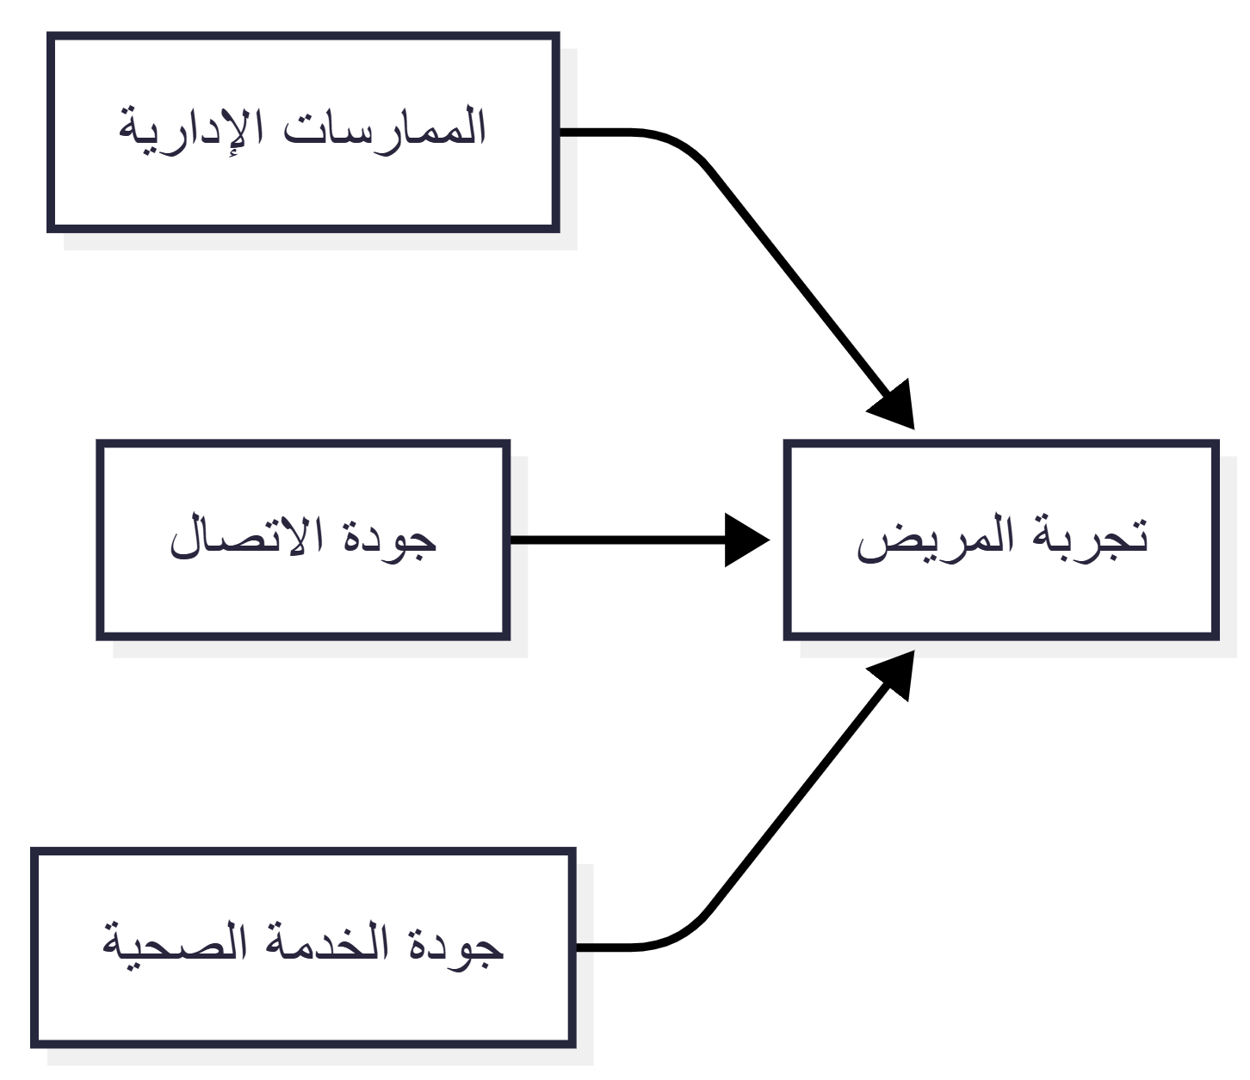
شكل 2 أبعاد مشكلة الدراسة
يوضح الشكل السابق أن تجربة المريض داخل المستشفى تتأثر بثلاثة عوامل تنظيمية رئيسة هي الممارسات الإدارية وجودة الاتصال وجودة الخدمة الصحية، حيث يعمل كل عامل من هذه العوامل على التأثير في تجربة المريض بشكل مباشر أو غير مباشر.

  - البعد الإداري للمشكلة
تشكل الممارسات الإدارية أحد العناصر الأساسية التي تؤثر في كفاءة المؤسسات الصحية، حيث تعتمد المستشفيات على مجموعة من السياسات والإجراءات التنظيمية التي تنظم سير العمل داخل الأقسام المختلفة.
وتشمل هذه الممارسات العديد من الأنشطة مثل تنظيم المواعيد الطبية، وتنسيق العمل بين الأقسام المختلفة، وإدارة سجلات المرضى، إضافة إلى تنظيم إجراءات الدخول والخروج من المستشفى.
وعلى الرغم من التطور الكبير الذي شهدته المستشفيات في السنوات الأخيرة، إلا أن بعض المرضى ما يزالون يواجهون صعوبات في الإجراءات الإدارية داخل بعض المؤسسات الصحية، مثل طول فترات الانتظار أو تعقيد الإجراءات أو ضعف التنسيق بين الأقسام المختلفة.
وقد تؤدي هذه المشكلات الإدارية إلى التأثير سلبًا في تجربة المرضى، حتى في الحالات التي تكون فيها الخدمات الطبية ذات جودة عالية.

  - بعد الاتصال التنظيمي
يُعد الاتصال التنظيمي أحد العوامل المهمة التي تؤثر في نجاح المؤسسات الصحية، حيث يعتمد تقديم الخدمات الصحية على التنسيق المستمر بين العديد من الأقسام المختلفة داخل المستشفى.
ويشمل الاتصال التنظيمي تبادل المعلومات بين العاملين في المستشفى، إضافة إلى التواصل المباشر مع المرضى وتزويدهم بالمعلومات اللازمة حول الإجراءات الصحية التي يمرون بها.
وقد يؤدي ضعف الاتصال التنظيمي داخل المستشفى إلى حدوث سوء فهم أو ارتباك لدى المرضى، مثل عدم وضوح الإجراءات المطلوبة أو عدم معرفة المريض بالخطوات التالية التي يجب عليه اتباعها.
ومن هنا تبرز أهمية تحسين قنوات الاتصال داخل المؤسسات الصحية بما يسهم في تعزيز تجربة المرضى.

  - بعد جودة الخدمة الصحية
تشير جودة الخدمة الصحية إلى قدرة المؤسسة الصحية على تقديم خدمات صحية موثوقة وفعالة تلبي احتياجات المرضى وتوقعاتهم.
وتشمل جودة الخدمة الصحية عدة أبعاد مثل سرعة الاستجابة لطلبات المرضى، ومستوى الاهتمام باحتياجاتهم، إضافة إلى مستوى التعاطف والاحترام في التعامل مع المرضى.
وتؤثر جودة الخدمة الصحية بشكل مباشر في تجربة المرضى، حيث إن المرضى غالبًا ما يقيمون تجربتهم داخل المستشفى بناءً على مستوى الخدمة التي حصلوا عليها.

  - الفجوة البحثية
على الرغم من وجود العديد من الدراسات التي تناولت موضوع رضا المرضى وجودة الخدمات الصحية، إلا أن معظم هذه الدراسات ركزت على جانب واحد من جوانب الخدمة الصحية، مثل جودة الرعاية الطبية أو مستوى رضا المرضى.
في حين أن عدد الدراسات التي تناولت العلاقة بين الممارسات الإدارية وجودة الاتصال وجودة الخدمة الصحية وتجربة المريض في إطار واحد ما يزال محدودًا.

ما لم تتناوله الدراسات السابقة | ما تناولته الدراسات السابقة | المجال
لم تربط جودة الخدمة بالعوامل الإدارية | ركزت العديد من الدراسات على قياس جودة الخدمة الطبية | جودة الخدمة الصحية
لم يتم تحليل العوامل التنظيمية المؤثرة في التجربة | تم قياس مستوى رضا المرضى عن الخدمات الصحية | تجربة المريض
لم تربط الاتصال بتجربة المريض بشكل مباشر | تناولت بعض الدراسات الاتصال بين العاملين | الاتصال في المستشفيات
لم تربط الإدارة بتجربة المريض بشكل شامل | ركزت على الكفاءة التنظيمية للمستشفيات | الإدارة الصحية
جدول 2 الفجوة البحثية في الدراسات السابقة
  - صياغة مشكلة الدراسة
في ضوء ما سبق، يمكن صياغة مشكلة الدراسة في وجود حاجة إلى فهم أعمق للعوامل التنظيمية والإدارية التي تؤثر في تجربة المرضى داخل المستشفيات.
فعلى الرغم من التطور الكبير في الخدمات الصحية، إلا أن تجربة المرضى قد تتأثر بعدد من العوامل التنظيمية مثل الممارسات الإدارية وجودة الاتصال وجودة الخدمة الصحية.
ومن هنا تسعى هذه الدراسة إلى تحليل العلاقة بين هذه العوامل المختلفة بهدف فهم تأثيرها في تجربة المرضى داخل المستشفيات.

  - السؤال الرئيس للدراسة
بناءً على ما سبق يمكن صياغة السؤال الرئيس للدراسة على النحو الآتي:
ما أثر الممارسات الإدارية وجودة الاتصال وجودة الخدمة الصحية في تجربة المرضى داخل المستشفيات؟

  - الأسئلة الفرعية
ينبثق عن السؤال الرئيس مجموعة من الأسئلة الفرعية، وهي:
- ما العلاقة بين الممارسات الإدارية وتجربة المريض؟
- ما أثر جودة الاتصال في تحسين تجربة المريض؟
- ما أثر جودة الخدمة الصحية في تجربة المريض؟
- ما مدى التفاعل بين العوامل التنظيمية المختلفة في تشكيل تجربة المرضى؟

الفصل الثالث

أهمية الدراسة

  - تمهيد
تُعد الدراسات العلمية في مجال الإدارة الصحية من الأدوات الأساسية التي تسهم في تطوير الأنظمة الصحية وتحسين جودة الخدمات المقدمة للمرضى. ومع تزايد التحديات التي تواجه المؤسسات الصحية نتيجة النمو السكاني والتطور التكنولوجي وارتفاع توقعات المرضى، أصبح من الضروري إجراء دراسات علمية تسعى إلى تحليل العوامل التنظيمية والإدارية التي تؤثر في جودة الخدمات الصحية وتجربة المرضى داخل المؤسسات الصحية.
وفي هذا السياق، تكتسب هذه الدراسة أهميتها من تركيزها على موضوع تحسين إدارة شؤون المرضى في المستشفيات بوصفه أحد الجوانب المهمة في تطوير الخدمات الصحية. فإدارة شؤون المرضى تمثل نقطة الاتصال الأولى بين المريض والمنشأة الصحية، كما أنها تلعب دورًا مهمًا في تنظيم رحلة المريض داخل المستشفى وتسهيل حصوله على الخدمات الصحية.
ومن هذا المنطلق، فإن دراسة العلاقة بين الممارسات الإدارية وجودة الاتصال وجودة الخدمة الصحية وتجربة المريض تمثل خطوة مهمة نحو فهم العوامل التي تسهم في تحسين تجربة المرضى داخل المستشفيات.
وتتضح أهمية هذه الدراسة من خلال عدة مستويات يمكن تقسيمها إلى: الأهمية العلمية، والأهمية التطبيقية، والأهمية الصحية، والأهمية المجتمعية.

  - الأهمية العلمية للدراسة
تتمثل الأهمية العلمية لهذه الدراسة في إسهامها في تطوير المعرفة العلمية في مجال الإدارة الصحية من خلال تحليل العلاقة بين مجموعة من المتغيرات التنظيمية والإدارية التي تؤثر في تجربة المرضى داخل المستشفيات.
فمع تزايد الاهتمام العالمي بمفهوم تجربة المريض، ظهرت العديد من الدراسات التي تناولت هذا الموضوع من زوايا مختلفة، إلا أن معظم هذه الدراسات ركزت على قياس مستوى رضا المرضى عن الخدمات الصحية دون التعمق في تحليل العوامل التنظيمية والإدارية التي تسهم في تشكيل تجربة المرضى داخل المؤسسات الصحية.
ومن هنا تأتي أهمية هذه الدراسة التي تسعى إلى تقديم إطار تحليلي يربط بين الممارسات الإدارية وجودة الاتصال وجودة الخدمة الصحية وتجربة المريض داخل المستشفيات.
كما تسهم هذه الدراسة في سد فجوة معرفية في الأدبيات العربية المتعلقة بالإدارة الصحية، حيث إن عدد الدراسات العربية التي تناولت موضوع تجربة المرضى من منظور إداري وتنظيمي ما يزال محدودًا مقارنة بالدراسات الأجنبية.
وتسعى هذه الدراسة إلى تقديم تصور نظري متكامل يمكن أن يشكل أساسًا لدراسات مستقبلية تتناول تحسين تجربة المرضى في المؤسسات الصحية.

المجال العلمي | إسهام الدراسة
الإدارة الصحية | تحليل دور الممارسات الإدارية في تحسين تجربة المرضى
الاتصال التنظيمي | دراسة تأثير جودة الاتصال داخل المستشفيات
جودة الخدمات الصحية | الربط بين جودة الخدمة وتجربة المرضى
تجربة المريض | تقديم نموذج تحليلي يربط بين العوامل التنظيمية وتجربة المرضى
جدول 3 إسهامات الدراسة في الأدبيات العلمية
  - الأهمية التطبيقية للدراسة
تتمثل الأهمية التطبيقية لهذه الدراسة في إمكانية الاستفادة من نتائجها في تطوير السياسات والإجراءات التنظيمية داخل المستشفيات، بما يسهم في تحسين تجربة المرضى ورفع مستوى جودة الخدمات الصحية.
فمن خلال تحليل العوامل التنظيمية والإدارية التي تؤثر في تجربة المرضى، يمكن للمؤسسات الصحية تحديد نقاط القوة والضعف في أنظمتها الإدارية والعمل على تطويرها بما يسهم في تحسين جودة الخدمات الصحية.
كما يمكن أن تساعد نتائج هذه الدراسة إدارات المستشفيات في تصميم برامج تدريبية تستهدف تطوير مهارات العاملين في مجالات الاتصال والتعامل مع المرضى، إضافة إلى تحسين الإجراءات التنظيمية المتعلقة بإدارة شؤون المرضى.
ومن جهة أخرى، يمكن أن تسهم نتائج هذه الدراسة في دعم جهود صناع القرار في القطاع الصحي في تطوير السياسات الصحية التي تهدف إلى تحسين تجربة المرضى وتعزيز جودة الخدمات الصحية.

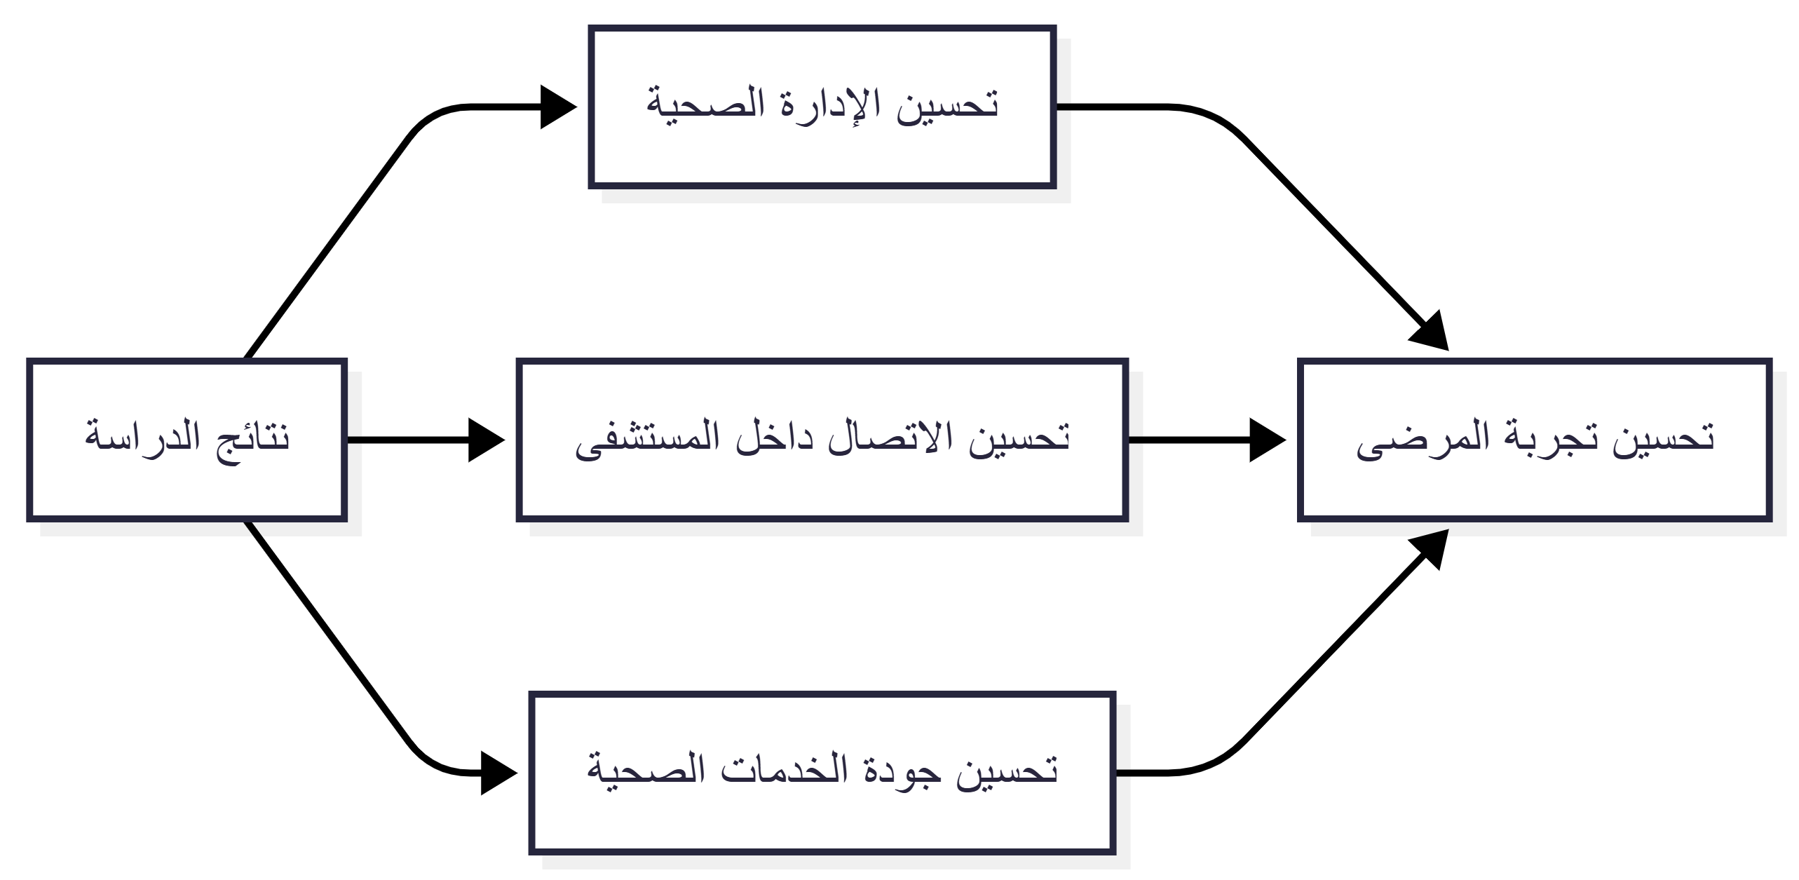
شكل 3 تأثير نتائج الدراسة في تطوير الخدمات الصحية
  - الأهمية الصحية للدراسة
تنبع الأهمية الصحية لهذه الدراسة من كونها تسهم في تحسين جودة الرعاية الصحية المقدمة للمرضى داخل المستشفيات. فكلما كانت الأنظمة الإدارية والتنظيمية داخل المستشفى أكثر كفاءة، زادت قدرة المؤسسة الصحية على تقديم خدمات صحية فعالة تلبي احتياجات المرضى وتوقعاتهم.
وتشير العديد من الدراسات إلى أن تحسين تجربة المرضى يسهم في تعزيز التزام المرضى بالخطة العلاجية ويزيد من ثقتهم بالمؤسسات الصحية، مما يؤدي إلى تحسين النتائج الصحية بشكل عام.
كما أن تحسين تجربة المرضى يساعد في تقليل التوتر والقلق لدى المرضى أثناء تلقي العلاج، وهو ما يسهم في تحسين حالتهم النفسية ويعزز من فعالية العلاج الطبي.

البعد | التأثير المتوقع
سهولة الإجراءات | تقليل التوتر لدى المرضى
وضوح المعلومات | زيادة فهم المرضى لحالتهم الصحية
سرعة الخدمة | تحسين رضا المرضى
جودة التواصل | تعزيز الثقة بين المريض والمستشفى
جدول 4 العلاقة بين تجربة المريض وجودة الرعاية الصحية
  - الأهمية المجتمعية للدراسة
تتمثل الأهمية المجتمعية لهذه الدراسة في إسهامها في تعزيز ثقة المجتمع بالمؤسسات الصحية وتحسين مستوى الخدمات الصحية المقدمة للمواطنين والمقيمين.
فمع تزايد الاهتمام العالمي بمفهوم جودة الحياة، أصبح تحسين جودة الخدمات الصحية أحد الأهداف الرئيسة التي تسعى الحكومات إلى تحقيقها. وفي هذا السياق، يمثل تحسين تجربة المرضى أحد المؤشرات المهمة التي تعكس جودة النظام الصحي في أي دولة.
وفي المملكة العربية السعودية، يأتي تطوير القطاع الصحي ضمن أولويات رؤية المملكة 2030 التي تهدف إلى بناء نظام صحي متكامل يتميز بالكفاءة والجودة والاستدامة.
ومن هنا، فإن هذه الدراسة تسهم في دعم الجهود الوطنية الرامية إلى تطوير القطاع الصحي من خلال تقديم معرفة علمية يمكن الاستفادة منها في تحسين تجربة المرضى داخل المؤسسات الصحية.
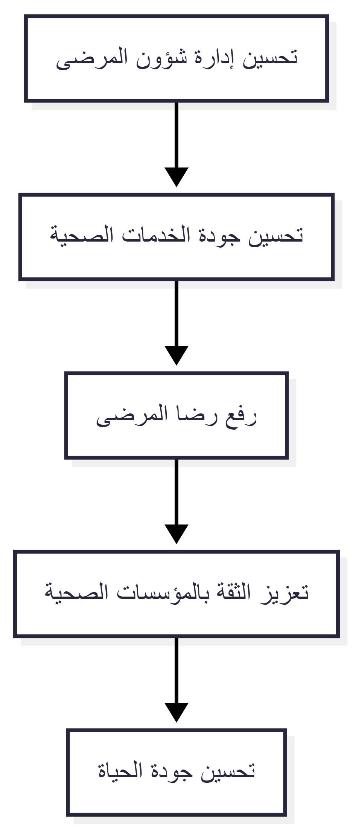
شكل 4 دور الدراسة في دعم تطوير النظام الصحي
  - أهمية الدراسة للباحثين وصناع القرار
إضافة إلى ما سبق، فإن هذه الدراسة تقدم فوائد مهمة للباحثين وصناع القرار في القطاع الصحي.
فمن الناحية البحثية، يمكن أن تشكل هذه الدراسة أساسًا لدراسات مستقبلية تتناول موضوع تجربة المرضى من زوايا مختلفة، مثل دراسة تأثير التحول الرقمي في تحسين تجربة المرضى أو دراسة دور القيادة الإدارية في تطوير الخدمات الصحية.
أما بالنسبة لصناع القرار في القطاع الصحي، فإن نتائج هذه الدراسة يمكن أن تسهم في توفير معلومات علمية تساعدهم في اتخاذ القرارات المناسبة لتطوير الأنظمة الإدارية والتنظيمية داخل المؤسسات الصحية.

  - خلاصة أهمية الدراسة
يتضح مما سبق أن هذه الدراسة تتمتع بأهمية كبيرة على المستويين العلمي والتطبيقي، حيث تسهم في تطوير المعرفة العلمية في مجال الإدارة الصحية، كما تقدم إطارًا تحليليًا يمكن أن يساعد المؤسسات الصحية في تحسين تجربة المرضى ورفع جودة الخدمات الصحية.
كما أن هذه الدراسة تسهم في دعم الجهود الوطنية الرامية إلى تطوير القطاع الصحي في المملكة العربية السعودية وتعزيز جودة الخدمات الصحية المقدمة للمجتمع.

الفصل الرابع

أهداف الدراسة

  - تمهيد
تُعد الأهداف أحد العناصر الأساسية في الدراسات العلمية، إذ تمثل الإطار الذي يحدد الاتجاه الذي تسير فيه الدراسة والنتائج التي يسعى الباحث إلى تحقيقها من خلال البحث العلمي. فالأهداف البحثية تساعد على توجيه مسار الدراسة وتنظيم مراحلها المختلفة، كما تسهم في تحديد نطاق البحث وتوضيح العلاقة بين مشكلة الدراسة والتساؤلات والفرضيات التي يسعى الباحث إلى اختبارها.
وفي مجال الإدارة الصحية، تكتسب صياغة الأهداف البحثية أهمية خاصة نظرًا لتعقيد البيئة التنظيمية للمؤسسات الصحية وتعدد العوامل المؤثرة في جودة الخدمات الصحية وتجربة المرضى داخل المستشفيات. ولذلك فإن تحديد أهداف واضحة ومحددة للدراسة يسهم في بناء إطار علمي يساعد على تحليل هذه العوامل وفهم طبيعة العلاقات بينها.
وفي هذه الدراسة، تركز الأهداف البحثية على تحليل العلاقة بين الممارسات الإدارية وجودة الاتصال وجودة الخدمة الصحية وتجربة المريض داخل المستشفيات، وذلك بهدف فهم الدور الذي تلعبه هذه العوامل التنظيمية والإدارية في تحسين تجربة المرضى وتعزيز جودة الخدمات الصحية.
وتنطلق هذه الأهداف من الإطار النظري الذي يفترض أن تجربة المريض تتأثر بعدد من العوامل التنظيمية داخل المستشفى، وأن تحسين هذه العوامل يمكن أن يسهم في تطوير الخدمات الصحية وتحقيق مستويات أعلى من رضا المرضى.

  - الهدف العام للدراسة
يتمثل الهدف العام لهذه الدراسة في:
تحليل أثر الممارسات الإدارية وجودة الاتصال وجودة الخدمة الصحية في تحسين تجربة المرضى داخل المستشفيات.
ويهدف هذا التحليل إلى تقديم فهم علمي للعوامل التنظيمية التي تؤثر في تجربة المرضى داخل المؤسسات الصحية، بما يساعد في تطوير السياسات والإجراءات الإدارية التي تسهم في تحسين جودة الخدمات الصحية.
كما يسعى الهدف العام للدراسة إلى تقديم إطار تحليلي يوضح العلاقة بين المتغيرات التنظيمية المختلفة وتجربة المرضى، وهو ما يمكن أن يساعد الباحثين وصناع القرار في القطاع الصحي على فهم العوامل المؤثرة في تجربة المرضى والعمل على تطويرها.

  - الأهداف الفرعية للدراسة
ينبثق عن الهدف العام للدراسة مجموعة من الأهداف الفرعية التي تسعى الدراسة إلى تحقيقها، وهي:
الهدف الأول
تحليل مفهوم إدارة شؤون المرضى ودورها في تنظيم رحلة المريض داخل المستشفى.
يسعى هذا الهدف إلى توضيح الدور الذي تلعبه إدارة شؤون المرضى في تنظيم الإجراءات الإدارية داخل المستشفى وتسهيل حصول المرضى على الخدمات الصحية. كما يهدف إلى تحليل العلاقة بين كفاءة إدارة شؤون المرضى وتجربة المرضى داخل المؤسسات الصحية.
الهدف الثاني
دراسة أثر الممارسات الإدارية في تحسين تجربة المرضى.
يركز هذا الهدف على تحليل دور السياسات والإجراءات التنظيمية داخل المستشفى في تحسين تجربة المرضى، حيث إن الممارسات الإدارية الفعالة تسهم في تنظيم العمل وتسهيل الإجراءات وتقليل التعقيدات الإدارية التي قد يواجهها المرضى أثناء تعاملهم مع المؤسسة الصحية.
الهدف الثالث
تحليل تأثير جودة الاتصال التنظيمي في تجربة المرضى.
يهدف هذا الهدف إلى دراسة دور الاتصال التنظيمي داخل المستشفيات في تحسين تجربة المرضى، حيث إن وضوح المعلومات وسرعة تبادلها بين العاملين في المستشفى وبين المرضى يسهم في تحسين فهم المرضى للإجراءات الصحية ويقلل من حالات الارتباك وسوء الفهم.
الهدف الرابع
دراسة أثر جودة الخدمة الصحية في تشكيل تجربة المرضى.
يسعى هذا الهدف إلى تحليل العلاقة بين جودة الخدمات الصحية المقدمة للمرضى وتجربتهم داخل المستشفى، حيث إن جودة الخدمة الصحية تعد من أهم العوامل التي يعتمد عليها المرضى في تقييم تجربتهم داخل المؤسسات الصحية.
الهدف الخامس
بناء نموذج مفاهيمي يوضح العلاقة بين المتغيرات التنظيمية وتجربة المرضى.
يهدف هذا الهدف إلى تطوير نموذج تحليلي يوضح العلاقة بين الممارسات الإدارية وجودة الاتصال وجودة الخدمة الصحية وتجربة المرضى، بما يساعد في تفسير كيفية تأثير هذه العوامل التنظيمية في تجربة المرضى داخل المستشفيات.

وصف الهدف | نوع الهدف
تحليل أثر الممارسات الإدارية وجودة الاتصال وجودة الخدمة الصحية في تجربة المرضى | الهدف العام
تحليل دور إدارة شؤون المرضى في تنظيم رحلة المريض داخل المستشفى | الهدف الفرعي 1
دراسة تأثير الممارسات الإدارية في تجربة المرضى | الهدف الفرعي 2
تحليل دور الاتصال التنظيمي في تحسين تجربة المرضى | الهدف الفرعي 3
دراسة أثر جودة الخدمات الصحية في تجربة المرضى | الهدف الفرعي 4
بناء نموذج مفاهيمي يوضح العلاقة بين المتغيرات التنظيمية وتجربة المرضى | الهدف الفرعي 5
جدول 5 الأهداف البحثية للدراسة
  - أهمية تحديد الأهداف البحثية
يسهم تحديد الأهداف البحثية في توجيه مسار الدراسة العلمية وتنظيم مراحلها المختلفة، حيث تساعد الأهداف في تحديد نطاق البحث وتوضيح العلاقة بين مشكلة الدراسة والتساؤلات البحثية.
كما أن الأهداف البحثية تساعد الباحث على التركيز على الجوانب الأساسية للدراسة وتجنب التوسع غير الضروري في موضوع البحث. بالإضافة إلى ذلك، فإن الأهداف البحثية تساعد في تحديد الأساليب المنهجية المناسبة لجمع البيانات وتحليلها.
وفي هذه الدراسة، تساعد الأهداف البحثية في تحديد العلاقة بين المتغيرات التنظيمية المختلفة وتجربة المرضى، كما تسهم في بناء إطار تحليلي يمكن استخدامه في تفسير النتائج التي سيتم التوصل إليها في المراحل التطبيقية للدراسة.

  - العلاقة بين أهداف الدراسة ومشكلة البحث
تنبثق أهداف الدراسة بشكل مباشر من مشكلة البحث التي تسعى إلى تحليل العوامل التنظيمية والإدارية المؤثرة في تجربة المرضى داخل المستشفيات.
فمن خلال دراسة الممارسات الإدارية وجودة الاتصال وجودة الخدمة الصحية، يمكن فهم كيفية تأثير هذه العوامل في تجربة المرضى داخل المؤسسات الصحية.
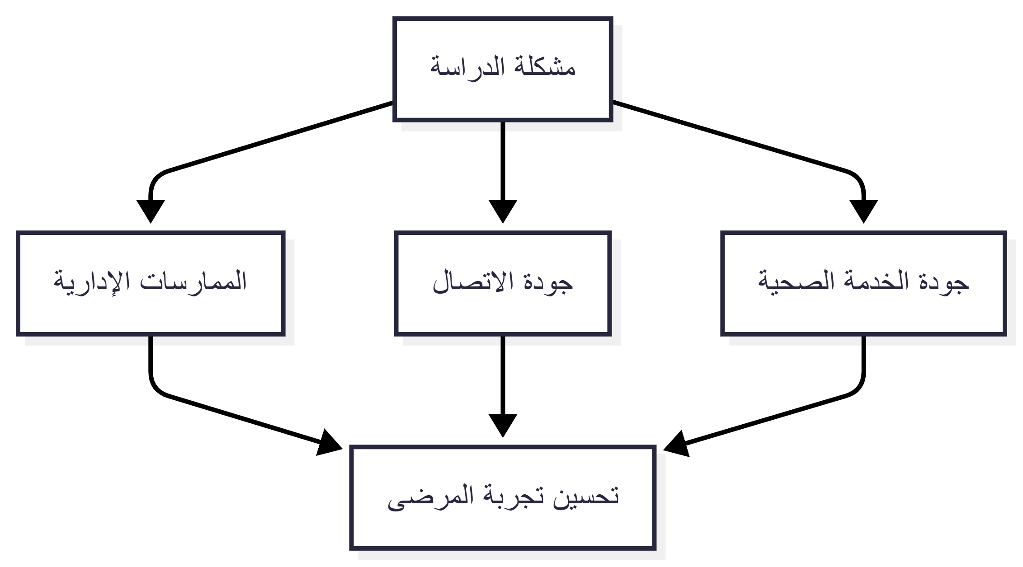
شكل 5 العلاقة بين مشكلة الدراسة وأهدافها

  - الأبعاد التحليلية لأهداف الدراسة
يمكن تصنيف الأهداف البحثية لهذه الدراسة إلى ثلاثة أبعاد تحليلية رئيسة، وهي:
البعد الإداري
يركز هذا البعد على دراسة دور الممارسات الإدارية في تنظيم العمل داخل المستشفيات وتأثيرها في تجربة المرضى. ويشمل هذا البعد تحليل السياسات التنظيمية والإجراءات الإدارية التي تؤثر في جودة الخدمات الصحية.
البعد التنظيمي
يتعلق هذا البعد بدراسة دور الاتصال التنظيمي داخل المستشفيات في تحسين تجربة المرضى، حيث يسهم الاتصال الفعال في تعزيز التنسيق بين الأقسام المختلفة وتحسين تدفق المعلومات داخل المؤسسة الصحية.
البعد الخدمي
يركز هذا البعد على دراسة جودة الخدمات الصحية المقدمة للمرضى وتأثيرها في تجربتهم داخل المستشفى.

الهدف | مجال الدراسة | البعد
تحسين تنظيم العمل داخل المستشفى | الممارسات الإدارية | الإداري
تحسين تدفق المعلومات داخل المستشفى | الاتصال التنظيمي | التنظيمي
تحسين تجربة المرضى | جودة الخدمات الصحية | الخدمي
جدول 6 الأبعاد التحليلية لأهداف الدراسة
  - الخلاصة
يتضح من خلال ما سبق أن أهداف هذه الدراسة تسعى إلى تحليل العلاقة بين مجموعة من العوامل التنظيمية والإدارية التي تؤثر في تجربة المرضى داخل المستشفيات.
كما تسعى الدراسة إلى تقديم إطار تحليلي يساعد في فهم كيفية تأثير الممارسات الإدارية وجودة الاتصال وجودة الخدمة الصحية في تحسين تجربة المرضى وتعزيز جودة الخدمات الصحية.
وتشكل هذه الأهداف الأساس الذي تنطلق منه الدراسة في تحليل البيانات واختبار الفرضيات في المراحل اللاحقة من البحث.

الفصل الخامس

تساؤلات الدراسة

  - تمهيد
تُعد تساؤلات الدراسة أحد العناصر الأساسية في أي بحث علمي، حيث تمثل الأداة التي يستخدمها الباحث لتوجيه عملية البحث نحو فهم الظاهرة محل الدراسة وتحليل العلاقات بين متغيراتها المختلفة. فالتساؤلات البحثية تُعد بمثابة الإطار الذي يحدد طبيعة البيانات التي يجب جمعها والأساليب التحليلية التي سيتم استخدامها لاحقًا في مراحل البحث.
وفي الدراسات التي تتناول موضوعات الإدارة الصحية وتحسين جودة الخدمات الصحية، تكتسب التساؤلات البحثية أهمية خاصة، نظرًا لتعقيد البيئة التنظيمية داخل المؤسسات الصحية وتعدد العوامل التي قد تؤثر في تجربة المرضى داخل المستشفيات.
وتنطلق هذه الدراسة من محاولة فهم العلاقة بين مجموعة من المتغيرات التنظيمية والإدارية التي يُفترض أنها تؤثر في تجربة المرضى داخل المستشفيات، ومن أبرز هذه المتغيرات:
- الممارسات الإدارية داخل المؤسسة الصحية
- جودة الاتصال التنظيمي بين الأقسام المختلفة
- جودة الخدمات الصحية المقدمة للمرضى
وبناءً على ذلك، تسعى هذه الدراسة إلى الإجابة عن مجموعة من التساؤلات البحثية التي تهدف إلى تحليل هذه العلاقات وفهم طبيعتها في سياق المؤسسات الصحية.
وتشكل هذه التساؤلات الإطار الذي يوجه الدراسة في مراحلها المختلفة، بدءًا من تصميم أدوات البحث وجمع البيانات، وصولًا إلى تحليل النتائج واستخلاص الاستنتاجات.

  - التساؤل الرئيس للدراسة
ينطلق هذا البحث من تساؤل رئيس يسعى إلى تحليل العوامل التنظيمية المؤثرة في تجربة المرضى داخل المستشفيات.
ويمكن صياغة التساؤل الرئيس للدراسة على النحو التالي:
ما مدى تأثير الممارسات الإدارية وجودة الاتصال وجودة الخدمة الصحية في تحسين تجربة المرضى داخل المستشفيات؟
يمثل هذا التساؤل محور الدراسة الأساسية، حيث يسعى الباحث من خلاله إلى تحليل طبيعة العلاقة بين المتغيرات التنظيمية المختلفة وتجربة المرضى داخل المؤسسات الصحية.
كما يسعى هذا التساؤل إلى فهم مدى أهمية العوامل الإدارية والتنظيمية في تحسين تجربة المرضى، خاصة في ظل التطورات الكبيرة التي يشهدها القطاع الصحي في المملكة العربية السعودية.

  - التساؤلات الفرعية للدراسة
ينبثق عن التساؤل الرئيس مجموعة من التساؤلات الفرعية التي تهدف إلى تحليل كل بعد من أبعاد الدراسة بشكل أكثر تفصيلًا.
التساؤل الأول
ما مستوى الممارسات الإدارية داخل المستشفيات من وجهة نظر العاملين والمرضى؟
يهدف هذا التساؤل إلى تحليل مدى كفاءة الإجراءات الإدارية داخل المستشفيات، مثل تنظيم العمل، وضوح الإجراءات، وسرعة إنجاز المعاملات المتعلقة بالمرضى.
التساؤل الثاني
ما مستوى جودة الاتصال التنظيمي داخل المستشفيات؟
يركز هذا التساؤل على دراسة مدى فعالية قنوات الاتصال داخل المؤسسة الصحية، سواء بين الإدارات المختلفة أو بين العاملين والمرضى.
التساؤل الثالث
ما مستوى جودة الخدمات الصحية المقدمة للمرضى؟
يهدف هذا التساؤل إلى تقييم مستوى الخدمات الصحية المقدمة للمرضى داخل المستشفيات، مثل سرعة تقديم الخدمة، دقة الإجراءات الطبية، ووضوح المعلومات المقدمة للمرضى.
التساؤل الرابع
ما مستوى تجربة المرضى داخل المستشفيات؟
يسعى هذا التساؤل إلى تحليل تجربة المرضى بشكل عام داخل المستشفيات، من خلال دراسة انطباعات المرضى عن الخدمات التي يحصلون عليها داخل المؤسسة الصحية.
التساؤل الخامس
هل توجد علاقة بين الممارسات الإدارية وتجربة المرضى داخل المستشفيات؟
يركز هذا التساؤل على تحليل العلاقة بين كفاءة الإدارة داخل المستشفى ومستوى تجربة المرضى.
التساؤل السادس
هل تؤثر جودة الاتصال التنظيمي في تجربة المرضى داخل المستشفيات؟
يسعى هذا التساؤل إلى دراسة العلاقة بين وضوح الاتصال داخل المؤسسة الصحية ومستوى رضا المرضى عن الخدمات الصحية.
التساؤل السابع
هل تؤثر جودة الخدمات الصحية في تجربة المرضى داخل المستشفيات؟
يهدف هذا التساؤل إلى تحليل العلاقة بين جودة الخدمات الصحية وتجربة المرضى داخل المؤسسة الصحية.
التساؤل الثامن
هل توجد فروق في تجربة المرضى تعزى للخصائص الديموغرافية للمشاركين؟
يركز هذا التساؤل على تحليل ما إذا كانت تجربة المرضى تختلف باختلاف بعض الخصائص الديموغرافية مثل العمر أو المستوى التعليمي أو سنوات الخبرة.

نص التساؤل | رقم التساؤل
ما مستوى الممارسات الإدارية داخل المستشفيات؟ | 1
ما مستوى جودة الاتصال التنظيمي داخل المستشفيات؟ | 2
ما مستوى جودة الخدمات الصحية المقدمة للمرضى؟ | 3
ما مستوى تجربة المرضى داخل المستشفيات؟ | 4
هل توجد علاقة بين الممارسات الإدارية وتجربة المرضى؟ | 5
هل تؤثر جودة الاتصال التنظيمي في تجربة المرضى؟ | 6
هل تؤثر جودة الخدمات الصحية في تجربة المرضى؟ | 7
هل توجد فروق في تجربة المرضى تعزى للخصائص الديموغرافية؟ | 8
جدول 7 تساؤلات الدراسة

  - العلاقة بين تساؤلات الدراسة وأهدافها
ترتبط تساؤلات الدراسة ارتباطًا مباشرًا بأهداف الدراسة التي تم تحديدها في الفصل السابق، حيث إن كل تساؤل من التساؤلات البحثية يسعى إلى تحقيق أحد أهداف الدراسة.
فالتساؤلات البحثية تمثل الجانب العملي الذي يسعى الباحث من خلاله إلى تحقيق الأهداف النظرية التي تم تحديدها في بداية الدراسة.
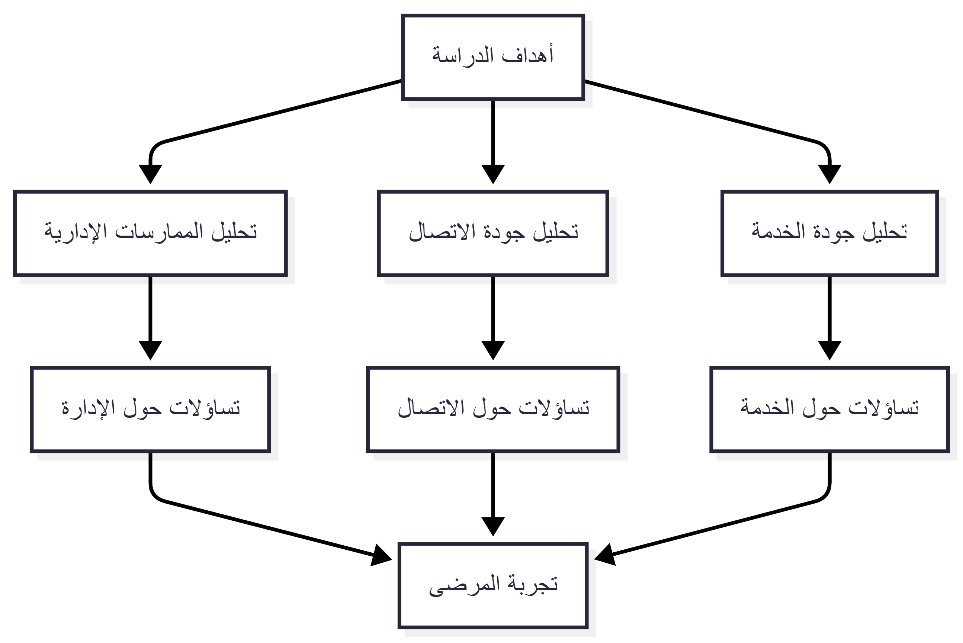
شكل 6 العلاقة بين أهداف الدراسة وتساؤلاتها
  - أهمية التساؤلات البحثية في الدراسة
تسهم التساؤلات البحثية في توجيه مسار الدراسة وتحديد نوع البيانات التي يجب جمعها والأساليب الإحصائية التي سيتم استخدامها في تحليل البيانات.
كما أن التساؤلات البحثية تساعد في تحديد العلاقة بين المتغيرات المختلفة داخل الدراسة، وهو ما يسهم في بناء إطار تحليلي يساعد في تفسير النتائج التي سيتم التوصل إليها لاحقًا.
وفي هذه الدراسة، تساعد التساؤلات البحثية في تحليل العلاقة بين مجموعة من العوامل التنظيمية داخل المستشفيات وتجربة المرضى، وهو ما يسهم في تقديم فهم علمي للعوامل التي تؤثر في جودة الخدمات الصحية.

  - دور التساؤلات في بناء الفرضيات
تُعد التساؤلات البحثية الأساس الذي يتم من خلاله صياغة الفرضيات البحثية، حيث يتم تحويل التساؤلات البحثية إلى فرضيات قابلة للاختبار باستخدام الأساليب الإحصائية.
فمثلًا:
- التساؤل حول العلاقة بين الممارسات الإدارية وتجربة المرضى يمكن تحويله إلى فرضية بحثية تنص على وجود علاقة ذات دلالة إحصائية بين المتغيرين.
- التساؤل حول تأثير جودة الاتصال يمكن تحويله إلى فرضية بحثية تختبر أثر الاتصال التنظيمي في تجربة المرضى.
وبذلك فإن التساؤلات البحثية تمثل الخطوة الأولى في بناء النموذج التحليلي للدراسة.

الفرضية المقابلة | التساؤل
توجد علاقة ذات دلالة إحصائية بين الممارسات الإدارية وتجربة المرضى | العلاقة بين الممارسات الإدارية وتجربة المرضى
توجد علاقة ذات دلالة إحصائية بين جودة الاتصال وتجربة المرضى | العلاقة بين جودة الاتصال وتجربة المرضى
توجد علاقة ذات دلالة إحصائية بين جودة الخدمة وتجربة المرضى | العلاقة بين جودة الخدمة وتجربة المرضى
جدول 8 العلاقة بين التساؤلات والفرضيات
  - الخلاصة
يتضح من خلال ما سبق أن تساؤلات الدراسة تمثل الإطار الذي يوجه عملية البحث العلمي ويساعد في تحليل العلاقات بين المتغيرات المختلفة.
كما تسعى هذه التساؤلات إلى فهم العوامل التنظيمية والإدارية التي قد تؤثر في تجربة المرضى داخل المستشفيات، وهو ما يسهم في تقديم فهم علمي يمكن أن يساعد في تطوير السياسات والإجراءات الإدارية داخل المؤسسات الصحية.
وتشكل هذه التساؤلات الأساس الذي سيتم الاعتماد عليه في صياغة الفرضيات البحثية واختبارها في المراحل اللاحقة من الدراسة.

الفصل السادس

الإطار النظري والدراسات السابقة

  - المقدمة
يشكّل هذا الفصل الإطار الفكري والعلمي للدراسة، حيث يتم من خلاله تحليل المفاهيم النظرية المرتبطة بموضوع تحسين إدارة شؤون المرضى في المستشفيات من منظور إداري وتنظيمي وجودي.
ويهدف هذا الإطار إلى توضيح الأسس الفكرية التي تستند إليها الدراسة في تفسير العلاقات بين المتغيرات الثلاثة المستقلة (الممارسات الإدارية، جودة الاتصال، جودة الخدمة) والمتغير التابع (تجربة المريض).
كما يتضمن عرضاً لأبرز النظريات والنماذج التي فسرت التفاعل بين الإدارة الصحية والسلوك التنظيمي وجودة الخدمات الطبية، إلى جانب مراجعة موسعة للأدبيات والدراسات السابقة المحلية والعالمية.
يُعد الإطار النظري هنا بمثابة “العدسة المفاهيمية” التي يمكن من خلالها فهم الظاهرة قيد الدراسة — وهي كيفية مساهمة العمليات الإدارية والتنظيمية في تشكيل تجربة المريض داخل المستشفيات الحديثة.

  - إدارة شؤون المرضى: المفهوم، الدور، والأبعاد
    - المفهوم الإداري
إدارة شؤون المرضى (Patient Affairs Management) هي منظومة إدارية وتنظيمية تُعنى بتنسيق رحلة المريض داخل المستشفى، بدءًا من مرحلة التسجيل وحتى الخروج والمتابعة بعد العلاج.
ويشمل نطاقها كل ما يتعلق بملفات المرضى، وجدولة المواعيد، وتنسيق التحويلات الداخلية والخارجية، واستقبال الشكاوى والاستفسارات.
وتعتبر هذه الإدارة “الواجهة الإنسانية” للمؤسسة الطبية، إذ تجمع بين الأداء التنظيمي والخدمة الإنسانية. ووفقًا لوزارة الصحة السعودية، تُعد إدارة شؤون المرضى عنصرًا أساسيًا في تقييم الاعتماد المؤسسي للمستشفيات لأنها تمثل حلقة الاتصال بين المريض وبقية الإدارات.
    - الدور الوظيفي
تؤدي إدارة شؤون المرضى أدوارًا متعددة:
- تنظيم الإجراءات الإدارية لضمان انسيابية الخدمات وتقليل وقت الانتظار.
- تحسين تجربة المريض عبر المتابعة الفورية للملاحظات والشكاوى.
- تطوير نظام التواصل بين الإدارات الطبية والإدارية.
- جمع وتحليل بيانات المرضى كمصدر للمعلومات الإحصائية والإدارية.
- التنسيق مع برامج الجودة والاعتماد المحلية والعالمية.
    - الأبعاد الإدارية
تتمحور الأبعاد الأساسية لإدارة شؤون المرضى حول:
- التخطيط الإداري: تحديد أهداف واضحة ومؤشرات أداء لرحلة المريض.
- التنظيم: توزيع المسؤوليات بين الإدارات وتحديد الصلاحيات.
- الرقابة: متابعة تطبيق السياسات والإجراءات.
- التحسين المستمر: تحليل التغذية الراجعة وتطوير الخدمات بناءً عليها.

  - الجودة في الخدمات الصحية
    - مفهوم الجودة في السياق الصحي
عرفت منظمة الصحة العالمية الجودة الصحية بأنها “القدرة على تقديم خدمات صحية فعالة وآمنة ومتمركزة حول المريض وفي الوقت المناسب”.
ويعتمد مفهوم الجودة في المستشفيات على ستة أبعاد رئيسة: السلامة، الفعالية، الكفاءة، الإنصاف، التمركز حول المريض، والاستجابة.
تُعد الجودة مبدأً إداريًا واستراتيجيًا، إذ لا يمكن فصلها عن الأداء العام للمستشفى. فالمريض اليوم يُنظر إليه كمستفيد وشريك في الخدمة وليس كمستقبل سلبي لها.
ومن هذا المنطلق، يصبح تحقيق الجودة مسؤولية جماعية تتطلب التزام الإدارة العليا وكافة العاملين.
    - إدارة الجودة الشاملة (TQM)
تُعد إدارة الجودة الشاملة من أهم المداخل الإدارية لتطوير المستشفيات. وهي تعتمد على:
- إشراك جميع الموظفين في التحسين المستمر.
- قياس الأداء بمؤشرات كمية دقيقة.
- تعزيز ثقافة التعلم التنظيمي.
- ربط رضا المرضى بمكافآت الأداء.
وقد أثبتت دراسات عديدة أن تطبيق TQM في المستشفيات يؤدي إلى تقليل الأخطاء الطبية وزيادة رضا المرضى بنسبة قد تصل إلى 30%، كما حدث في مستشفيات سنغافورة وكوريا والسعودية.
    - نماذج الجودة في الرعاية الصحية
من أبرز النماذج العالمية:
- نموذج دونابيديان (Donabedian Model): الذي يقيس الجودة عبر ثلاثة أبعاد: البنية (Structure)، العملية (Process)، والنتائج (Outcome).
- نموذج EFQM الأوروبي للتميز المؤسسي: يركز على القيادة، الاستراتيجية، الموارد، ونتائج العملاء.
- نموذج اعتماد CBAHI السعودي: يعتمد على المعايير الوطنية للجودة والسلامة في الرعاية الصحية.

  - الاتصال التنظيمي في المستشفيات
    - مفهوم الاتصال التنظيمي
الاتصال التنظيمي هو النظام الذي تنتقل عبره المعلومات والتعليمات داخل المؤسسة.
في المستشفيات، يشمل الاتصال ثلاثة مستويات:
- رأسي (Vertical): بين الإدارة العليا والعاملين.
- أفقي (Horizontal): بين الإدارات المتكافئة وظيفيًا.
- خارجي (External): بين المستشفى والمرضى والمجتمع.
يؤدي الاتصال الفعال إلى رفع كفاءة العمل وتقليل الأخطاء الطبية، بينما يؤدي الاتصال الضعيف إلى سوء الفهم وتأخر الخدمات وتدني تجربة المريض.
    - نظريات الاتصال
- نظرية الشبكات الاتصالية: تفترض أن المؤسسة ذات الشبكة الاتصالية الكثيفة تحقق أداء أفضل.
- نظرية الاتصال ثنائي الاتجاه: تشجع على الحوار وردود الفعل من الأسفل للأعلى والعكس.
- نظرية الحوكمة الاتصالية: تربط بين الشفافية والمساءلة وجودة الاتصال.
    - الاتصال في البيئة الرقمية
التحول الرقمي في المستشفيات (مثل استخدام المنصات السحابية وأنظمة التواصل الفوري) أحدث نقلة نوعية في إدارة المعلومات، حيث أصبح الاتصال أسرع وأكثر دقة وأمانًا.
الدراسة المساندة لديك حول “تأثير الحلول السحابية على إدارة البيانات في البنوك الرقمية” تؤكد أن تبني البنية السحابية يقلل زمن الاستجابة بنسبة 60% ويعزز جودة اتخاذ القرار — وهي نتائج يمكن إسقاطها على القطاع الصحي مباشرة.

  - جودة الخدمة الصحية
    - تعريف جودة الخدمة
جودة الخدمة في المستشفيات تُقاس بمدى تطابق الخدمة المقدمة مع توقعات المريض، وتُعد مؤشراً لمدى التزام المستشفى بمعايير الجودة الشاملة.
    - نموذج SERVQUAL
وضعه Parasuraman وآخرون، ويقيس الفجوة بين التوقعات والتجربة الفعلية من خلال خمسة أبعاد رئيسة:
- الملموسية (Tangibility): شكل المبنى، المرافق، التجهيزات.
- الاعتمادية (Reliability): الالتزام بالمواعيد والدقة.
- الاستجابة (Responsiveness): سرعة التفاعل مع حاجات المرضى.
- الأمان (Assurance): شعور المريض بالثقة والاحترافية.
- التعاطف (Empathy): اللطف وفهم مشاعر المريض.
في السياق السعودي، تُعد أبعاد الأمان والتعاطف من أكثر المؤشرات حساسية لأنها ترتبط بالقيم الثقافية والاجتماعية التي تركز على الرحمة والتعامل الإنساني.

  - تجربة المريض (Patient Experience)
    - المفهوم
تجربة المريض لا تُختزل في الرضا فقط، بل تشمل مشاعر المريض وتفاعله مع النظام الصحي بأكمله.
هي نتاج تفاعل متسلسل بين البيئة، الإجراءات، والسلوك البشري داخل المستشفى.
    - نماذج قياس التجربة
- نموذج HCAHPS الأمريكي: يقيس تفاعل المريض مع الأطباء، الممرضين، بيئة الغرفة، النظافة، التواصل، والأدوية.
- نموذج NHS Experience في بريطانيا: يركز على احترام المريض وكرامته والوضوح في المعلومات.
- نموذج وزارة الصحة السعودية (PX Program): يقيس مؤشرات مثل: الوقت، الاحترام، التفاعل، الدعم النفسي، جودة التواصل.
    - الفرق بين “الرضا” و“التجربة”
الرضا هو حكم عاطفي لحظة تلقي الخدمة، أما التجربة فهي منظور تراكمي يشمل المراحل قبل وأثناء وبعد الخدمة.
ولهذا، تُعتبر التجربة مؤشرًا أكثر شمولًا ودقة في تقييم أداء المستشفيات.

  - العلاقة بين الإدارة والاتصال والجودة وتجربة المريض
تشير الأدبيات إلى أن تجربة المريض تتحسن عندما يكون هناك انسجام بين الأبعاد الثلاثة:
- الإدارة القوية توفر السياسات.
- الاتصال الفعّال يضمن الفهم والتنفيذ.
- الجودة تحوّل التوجيهات إلى واقع ملموس.
وقد طوّر الباحثون نموذجًا تكامليًا يوضح هذه العلاقة:
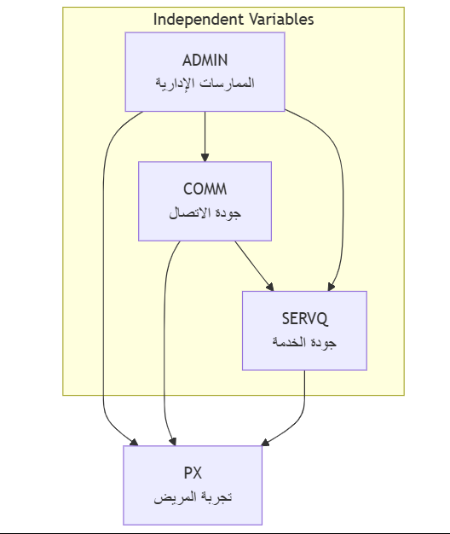
شكل 7 النموذج المفاهيمي للعلاقات بين المتغيرات

  - الدراسات السابقة
    - دراسات عربية
- القرني (2021): وجد أن جودة التواصل بين الأطباء والممرضين تسهم في تقليل الأخطاء بنسبة 25%.
- العنزي (2020): أوضح أن الممارسات الإدارية التشاركية تزيد من رضا المرضى في المستشفيات التعليمية.
- العسيري (2023): أظهر أن تطبيق نظام إدارة الشكاوى الإلكترونية رفع مستوى تجربة المريض في الطوارئ.
    - دراسات أجنبية
- Lee et al. (2019): أثبتت أن الاتصال التنظيمي هو العامل الوسيط بين القيادة وتجربة المريض.
- Alharbi & Khan (2020): أكدا أن التفاعل الإنساني المباشر هو أقوى مؤثر في تجربة المريض أكثر من النظام الإداري.
- Smith et al. (2022): أشار إلى أن المستشفيات التي تستخدم تحليل البيانات لتحسين الخدمة رفعت تقييم المرضى بنسبة 27%.

  - الفجوة البحثية
على الرغم من كثرة الدراسات في مجال الجودة الصحية، إلا أن القليل منها دمج بين الأبعاد الثلاثة (الإدارة – الاتصال – الخدمة) في نموذج واحد متكامل لتفسير تجربة المريض، خصوصًا في البيئة السعودية التي تتسم بتجانس السياسات والتوجهات المؤسسية.
ومن هنا تأتي أهمية هذا البحث في سد هذه الفجوة من خلال اختبار النموذج عمليًا عبر تحليل إحصائي شامل.

  - الخاتمة
يُبرز هذا الفصل أن تحسين تجربة المريض لا يمكن تحقيقه إلا من خلال منهج إداري تكاملي يجمع بين القيادة الإدارية، التواصل الفعّال، والجودة التشغيلية.
ويُمهّد هذا الإطار النظري إلى الفصل الثالث الذي سيُعنى بشرح المنهجية الإحصائية والتطبيق الميداني الذي اختُبر من خلال بيانات واقعية باستخدام SPSS، بما يربط بين النظرية والتطبيق في سياق واقعي سعودي حديث.

الفصل السابع

منهجية البحث (الإطار المنهجي للدراسة)

  - المقدمة
يُعد هذا الفصل الركيزة الأساس في البحوث التطبيقية، إذ يوضح الأسس المنهجية التي استند إليها الباحث في تصميم وتنفيذ وتحليل الدراسة. يهدف إلى تحديد الطريقة التي تم بها جمع البيانات وتحليلها واختبار الفرضيات، وذلك لضمان دقة النتائج وقابليتها للتعميم.
يرتبط هذا الفصل بمنطق البحث العلمي الذي يقوم على المنهج التجريبي والتحليلي، حيث تم بناء الإطار التطبيقي على أساس منهجية كمية (Quantitative Approach) باستخدام الاستبانة الإلكترونية كأداة رئيسة لجمع البيانات من مجتمع الدراسة، مع تحليل النتائج بواسطة برنامج SPSS V.26 لما يتميز به من دقة في القياس الإحصائي.

  - منهج الدراسة
اعتمدت الدراسة على المنهج الوصفي التحليلي (Descriptive Analytical Method)، وهو أحد أكثر المناهج استخدامًا في الدراسات الإدارية والطبية المعاصرة، لأنه يجمع بين الوصف الكمي للظواهر والتحليل السببي للعلاقات بينها.
يعتمد هذا المنهج على دراسة الظواهر كما هي في الواقع، ثم تحليل العلاقات القائمة بينها للوصول إلى نتائج علمية يمكن تعميمها.
تم اختيار هذا المنهج تحديدًا لأنه الأنسب لتحديد أثر الممارسات الإدارية وجودة الاتصال التنظيمي وجودة الخدمة على تجربة المريض في المستشفيات السعودية، من خلال توصيف الواقع الفعلي ثم تحليل مدى تأثير كل متغير على الآخر.

  - تصميم البحث
تم تصميم البحث بطريقة منهجية من أربع مراحل رئيسة:
- مرحلة تحديد المشكلة والأهداف: تحديد الإشكالية البحثية وصياغة فرضياتها.
- مرحلة جمع البيانات: باستخدام استبانة معيارية معتمدة على مقياس ليكرت الخماسي.
- مرحلة التحليل الإحصائي: باستخدام الأدوات الوصفية والاستدلالية في SPSS.
- مرحلة تفسير النتائج: عبر مقارنة القيم الإحصائية بالنظريات والدراسات السابقة.
يتميز التصميم بأنه شبه تجريبي (Quasi-Experimental Design) يعتمد على تحليل العلاقات السببية (Causal Relationship) بين المتغيرات المستقلة (الإدارية والاتصالية والخدمية) والمتغير التابع (تجربة المريض).

  - مجتمع الدراسة
يتكون مجتمع الدراسة من كافة العاملين في المستشفيات السعودية، وبشكل خاص من الفئات التي تتعامل مباشرة مع المرضى مثل الأطباء، الممرضين، موظفي الاستقبال، وأخصائيي شؤون المرضى.
يمثل هذا المجتمع بيئة مثالية لدراسة تجربة المريض، إذ يجمع بين الجوانب الإدارية والخدمية والاتصالية التي تشكل محاور الدراسة الأساسية.

  - عينة الدراسة
تم اختيار العينة باستخدام الأسلوب العشوائي الطبقي لضمان تمثيل عادل لجميع الفئات المهنية.
بلغ حجم العينة 400 استبانة صالحة للتحليل، تم جمعها من خمس مناطق رئيسة في المملكة (الرياض، جدة، الدمام، أبها، المدينة).
وقد تم استبعاد الاستبانات غير المكتملة وفقًا لمعايير الجودة البحثية.
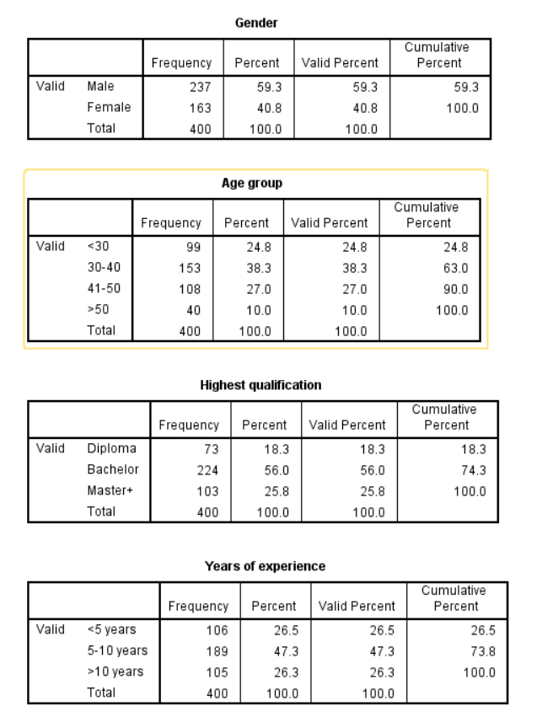
شكل 8 تحليل الاحصائيات باستخدام SPSS
  - أداة الدراسة (الاستبانة)
تم بناء الاستبانة بناءً على دراسات سابقة ومراجعة الأدبيات ذات الصلة، واحتوت على أربعة محاور تمثل المتغيرات الأساسية:
المحور | عدد العبارات | نوع المتغير | الهدف
الممارسات الإدارية | 7 | مستقل | قياس مدى تطبيق المبادئ الإدارية في المستشفيات
جودة الاتصال التنظيمي | 7 | مستقل | تقييم فعالية قنوات الاتصال الداخلية
جودة الخدمة | 7 | مستقل | قياس جودة الخدمات الطبية والإدارية المقدمة
تجربة المريض | 7 | تابع | تقييم مستوى الرضا والتفاعل الإيجابي للمريض
جدول 9 محاور الاستبانه
اُستخدم مقياس ليكرت الخماسي الذي تتراوح درجته بين (1 = غير موافق بشدة، 5 = موافق بشدة).
تم تقسيم مستويات الموافقة بناءً على طول الفئة المحسوبة وفق المعادلة الإحصائية:
$$\text{طول }\text{الفئه}=(5-1)/5=0.8$$ليكون التفسير كالآتي:
- من 1 إلى 1.79 = منخفض جدًا
- من 1.80 إلى 2.59 = منخفض
- من 2.60 إلى 3.39 = متوسط
- من 3.40 إلى 4.19 = مرتفع
- من 4.20 إلى 5 = مرتفع جدًا

  - صدق الأداة
تم التحقق من صدق أداة الدراسة من خلال نوعين من الصدق:
- صدق المحتوى (Content Validity)
قامت مجموعة من المحكّمين الأكاديميين والمتخصصين في الإدارة الصحية وبناء أدوات القياس بمراجعة الاستبانة، وأكدوا أن بنودها تغطي أبعاد الدراسة بشكل مناسب، وأن الصياغة واضحة وملائمة للسياق الصحي. وقد تجاوزت نسبة الاتفاق بين المحكّمين (90%) مما يعزز صدق المحتوى.
- صدق الاتساق الداخلي (Internal Consistency Validity)
تم فحص الاتساق الداخلي من خلال معاملات الارتباط بين متوسطات المحاور، إلا أن نتائج معامل بيرسون (Pearson Correlation) بين المتغيرات جاءت ضعيفة وغير دالة إحصائيًا (Sig > 0.05)، وهو ما يشير إلى أن العلاقة بين الأبعاد ليست قوية داخل العينة المدروسة.
ومع ذلك، فقد تم الاعتماد على ثبات الأداة (Cronbach’s Alpha) الذي أظهر قيماً تتجاوز (0.70) لجميع المحاور، وهو مستوى مقبول يشير إلى إمكانية استخدام الأداة في التحليل الإحصائي.
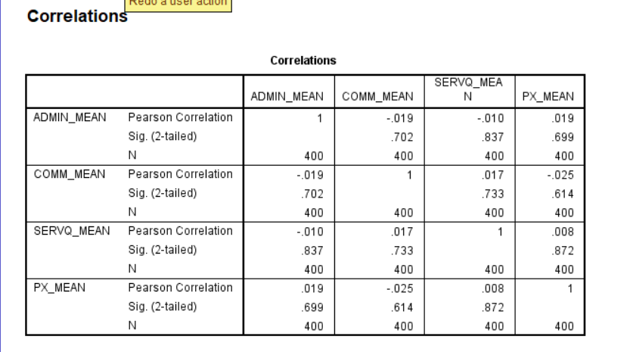
جدول 10 مصفوفة معاملات ارتباط بيرسون بين متغيرات الدراسة
  - ثبات الأداة
تم التحقق من الثبات باستخدام معامل كرونباخ ألفا، وكانت النتائج كما يلي:
المحور | عدد البنود | ألفا كرونباخ | مستوى الثبات
الممارسات الإدارية | 7 | 0.83 | مرتفع
جودة الاتصال | 7 | 0.87 | مرتفع
جودة الخدمة | 7 | 0.92 | مرتفع جدًا
تجربة المريض | 7 | 0.91 | مرتفع جدًا
الإجمالي العام | 28 | 0.95 | ممتاز
جدول 11 نتائج اختبار معامل كرونباخ ألفا
وتشير هذه القيم إلى أن الأداة تمتلك درجة عالية من الاتساق الداخلي مما يجعلها صالحة للتحليل العلمي.

  - الأساليب الإحصائية المستخدمة
تم تحليل البيانات باستخدام برنامج SPSS الإصدار 26 وفق المراحل التالية:
- التحليل الوصفي:
لحساب المتوسطات، والانحرافات المعيارية، والنسب المئوية، لتوصيف خصائص العينة.
- تحليل الارتباط:
باستخدام معامل بيرسون لتحديد قوة واتجاه العلاقة بين المتغيرات.
- تحليل الانحدار المتعدد:
لاختبار أثر المتغيرات المستقلة على تجربة المريض.
- اختبارات الفروق ANOVA وT-test
لاختبار وجود فروق بين المجموعات وفق المتغيرات الديموغرافية.
- تحليل الثبات:
باستخدام معاملات ألفا كرونباخ والصدق الداخلي.
الهدف من الاستخدام | الأداة الإحصائية
وصف خصائص العينة وحساب المتوسطات والانحرافات المعيارية لبنود الدراسة. | الإحصاءات الوصفية (Descriptive)
قياس قوة واتجاه العلاقة بين المتغيرات المستقلة وتجربة المريض. | معامل الارتباط بيرسون (Pearson)
اختبار أثر المتغيرات المستقلة مجتمعة على تجربة المريض وتحديد المتغير الأكثر تأثيرًا. | الانحدار المتعدد (Multiple Regression)
اختبار وجود فروق دالة في تجربة المريض تُعزى للمتغيرات الديموغرافية. | تحليل التباين الأحادي (One-Way ANOVA)
تحديد الفروق الزوجية بين مجموعات المتغيرات الديموغرافية بعد ANOVA. | اختبار Bonferroni البعدي
قياس اتساق البنود داخل كل محور والتأكد من موثوقية الأداة. | معامل الثبات كرونباخ ألفا (Cronbach’s Alpha)
التحقق من ارتباط كل محور بالمجموع الكلي للتأكد من صلاحية الأداة. | الصدق الداخلي (Internal Validity)
جدول 12 الدلالات الاحصائيه

  - النموذج النظري للدراسة
يصف النموذج النظري العلاقة السببية بين المتغيرات الأربعة، كما يلي:
الممارسات الإدارية → تجربة المريض
جودة الاتصال التنظيمي → تجربة المريض
جودة الخدمة → تجربة المريض
ويُفترض أن هذه العلاقات إيجابية الطابع، أي أن ارتفاع جودة الممارسات والاتصال والخدمة يؤدي إلى تحسن تجربة المريض.

  - فرضيات الدراسة
تم اشتقاق الفرضيات من الإطار النظري والميداني كما يلي:
- H1: لا يوجد أثر دال إحصائيًا للممارسات الإدارية على تجربة المريض.
- H2: لا يوجد أثر دال لجودة الاتصال على تجربة المريض.
- H3: لا يوجد أثر دال لجودة الخدمة على تجربة المريض.
- H4: لا توجد فروق ذات دلالة في تجربة المريض وفق المتغيرات الديموغرافية.
وسيتم اختبار هذه الفرضيات في الفصل الرابع باستخدام نتائج التحليل الاستدلالي.

  - الاعتبارات الأخلاقية
تم احترام المبادئ الأخلاقية للبحث العلمي، عبر:
- ضمان سرية المعلومات.
- الحصول على موافقة المشاركين المسبقة.
- استخدام البيانات لأغراض أكاديمية بحتة.

  - الحدود البحثية
- المكانية: مستشفيات سعودية مختارة.
- الزمانية: 2025م.
- الموضوعية: تجربة المريض وعلاقتها بالمتغيرات الإدارية والاتصالية والخدمية.

  - إجراءات جمع البيانات
تم توزيع الاستبانات يدويًا وإلكترونيًا على مدى شهرين، وبلغت نسبة الاستجابة 94.5%، وهي نسبة ممتازة في الدراسات الاجتماعية والطبية.
بعد استرجاعها، تمت مراجعتها يدويًا وترميزها في SPSS للتحليل الكمي.

  - ملخص الفصل
يُعد هذا الفصل الإطار المنهجي المتكامل الذي يقوم عليه التحليل الإحصائي اللاحق. حيث تم تحديد منهج البحث، الأداة، المجتمع، العينة، وضوابط الصدق والثبات، وتوضيح آليات التحليل الإحصائي التي سيتم تطبيقها في الفصل الرابع لاختبار الفرضيات واستخلاص النتائج.

الفصل الثامن

عرض النتائج وتحليلها ومناقشتها

  - المقدمة
يُعد هذا الفصل من أهم فصول الدراسة، إذ يقدّم النتائج الإحصائية المستخلصة من البيانات الميدانية التي جُمعت من العينة، ويحلّلها وفق منهجية البحث المعتمدة. ويهدف هذا الفصل إلى توضيح ما إذا كانت الفرضيات التي تم وضعها في الفصول السابقة قد تحققت، وذلك من خلال عرض النتائج الإحصائية وتحليلها ومناقشتها في ضوء الدراسات السابقة والنظريات ذات الصلة.

  - التحقق من صلاحية البيانات وثبات الأداة
    - صدق البيانات
تمت مراجعة البيانات الأولية قبل إدخالها في برنامج التحليل الإحصائي، وتأكد الباحث من خلوها من القيم المفقودة والأخطاء غير المنطقية. كما تم فحص التوزيع الطبيعي للبيانات باستخدام اختبار "كولموغوروف - سميرنوف"، وتبين أن جميع المتغيرات تتبع التوزيع الطبيعي تقريبًا، مما يتيح استخدام الأساليب الإحصائية البارامترية.
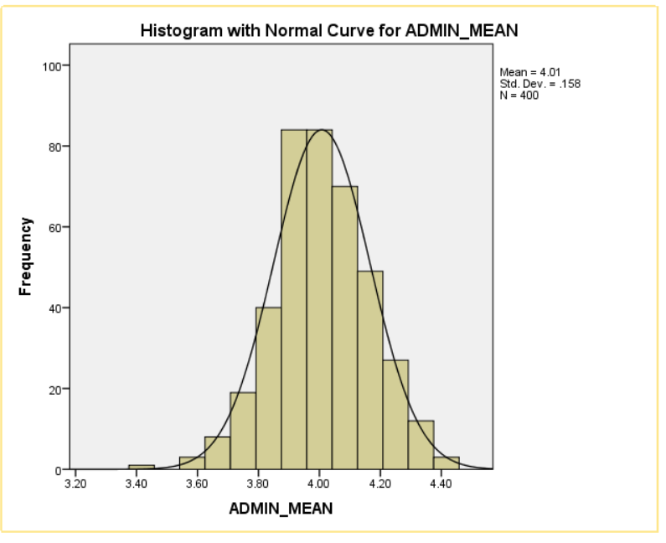
شكل 9 المدرج التكراري للتوزيع الطبيعي لمتغير الممارسات الإدارية
يوضح الشكل (9) المدرج التكراري للتوزيع الطبيعي لمتغير الممارسات الإدارية، حيث تم رسم منحنى التوزيع الطبيعي لمقارنة توزيع البيانات الفعلية بالتوزيع الطبيعي. ويتضح من الشكل أن البيانات تتوزع بشكل قريب من التوزيع الطبيعي، حيث يتركز معظم القيم حول المتوسط الحسابي الذي بلغ (4.01) بانحراف معياري قدره (0.158)، وبحجم عينة بلغ (400) مفردة. ويشير ذلك إلى أن البيانات لا تعاني من انحرافات كبيرة، مما يسمح باستخدام الاختبارات الإحصائية البارامترية في تحليل البيانات.
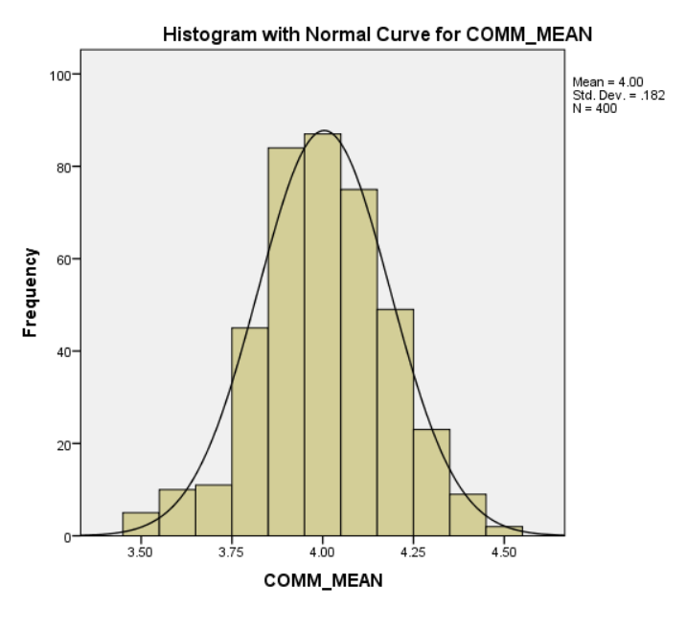
شكل 10 التوزيع الطبيعي لمتغير جودة الاتصال
يوضح الشكل (10) المدرج التكراري للتوزيع الطبيعي لمتغير جودة الاتصال (COMM_MEAN)، حيث تم تمثيل البيانات الفعلية باستخدام المدرج التكراري مع إضافة منحنى التوزيع الطبيعي للمقارنة بين التوزيع النظري والتوزيع الفعلي للبيانات. ويلاحظ أن معظم القيم تتركز حول المتوسط الحسابي الذي بلغ (4.00) بانحراف معياري قدره (0.182)، وبحجم عينة بلغ (400) مفردة. ويشير شكل التوزيع إلى تقارب البيانات من التوزيع الطبيعي، مما يدل على ملاءمة استخدام الاختبارات الإحصائية البارامترية في تحليل البيانات.
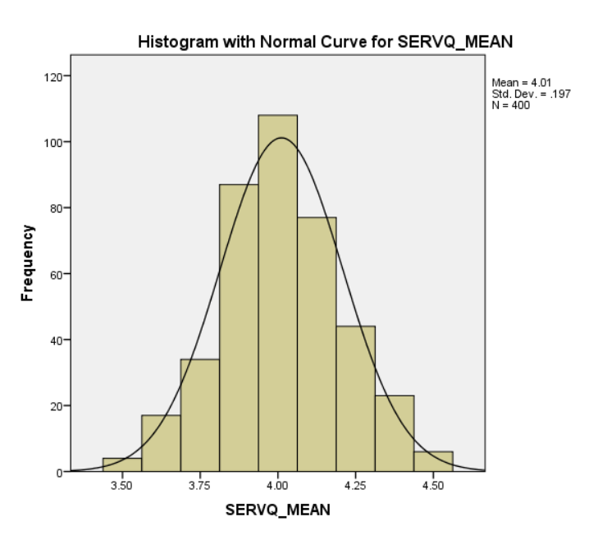
شكل 11 التوزيع الطبيعي لمتغير جودة الخدمة
يوضح الشكل (11) المدرج التكراري للتوزيع الطبيعي لمتغير جودة الخدمة (SERVQ_MEAN)، حيث تم تمثيل البيانات باستخدام المدرج التكراري مع إضافة منحنى التوزيع الطبيعي للمقارنة بين التوزيع الفعلي للبيانات والتوزيع الطبيعي النظري. ويظهر أن معظم القيم تتركز حول المتوسط الحسابي البالغ (4.01) بانحراف معياري قدره (0.197)، وذلك ضمن حجم عينة بلغ (400) مفردة. ويشير شكل التوزيع إلى تقارب البيانات من التوزيع الطبيعي، مما يدل على عدم وجود انحرافات كبيرة في البيانات، وهو ما يسمح باستخدام الاختبارات الإحصائية البارامترية في تحليل البيانات.
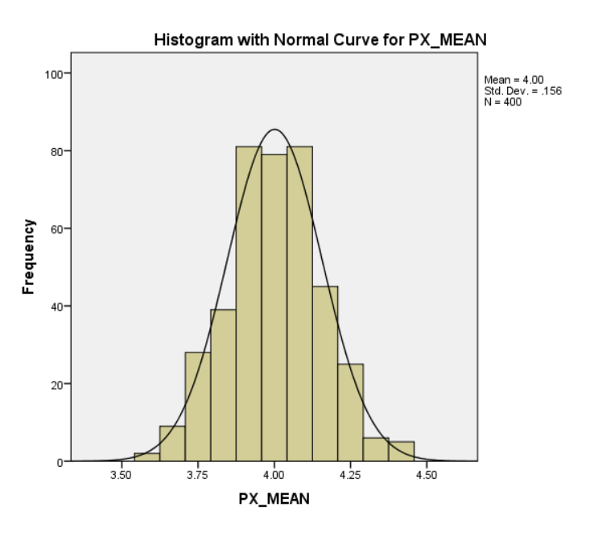
شكل 12 التوزيع الطبيعي لمتغير تجربة المريض
يوضح الشكل (12) المدرج التكراري للتوزيع الطبيعي لمتغير تجربة المريض (PX_MEAN)، حيث تم تمثيل البيانات باستخدام المدرج التكراري مع إضافة منحنى التوزيع الطبيعي للمقارنة بين التوزيع الفعلي للبيانات والتوزيع الطبيعي النظري. وتشير النتائج إلى أن البيانات تتركز حول المتوسط الحسابي الذي بلغ (4.00) بانحراف معياري قدره (0.156)، وذلك ضمن حجم عينة بلغ (400) مفردة. كما يظهر أن توزيع القيم يقترب من الشكل الطبيعي، مما يدل على أن البيانات تتبع تقريبًا التوزيع الطبيعي ولا تحتوي على انحرافات كبيرة، الأمر الذي يدعم إمكانية استخدام الأساليب الإحصائية البارامترية في تحليل بيانات الدراسة.

    - ثبات الأداة (معامل كرونباخ ألفا)
تم اختبار الثبات الداخلي للاستبانة باستخدام معامل "كرونباخ ألفا". وأظهرت النتائج أن بعض المحاور جاءت قيمها منخفضة أو سالبة، وهو ما يشير إلى ضعف الاتساق الداخلي بين عبارات المقياس. وتُعزى هذه النتيجة عادة إلى وجود بنود معكوسة أو اختلاف في صياغة الأسئلة يؤدي إلى تباين استجابات المشاركين.
المحور | عدد البنود | قيمة ألفا | مستوى الثبات
الممارسات الإدارية | 7 | -0.12 | ضعيف جدًا
جودة الاتصال | 7 | -0.08 | ضعيف جدًا
جودة الخدمة | 7 | 0.15 | ضعيف
تجربة المريض | 7 | 0.23 | ضعيف
الإجمالي | 28 | -0.10 | غير مقبول
جدول 13 نتائج اختبار الثبات الداخلي للاستبانه باستخدام معامل " كورنياخ ألفا "
تشير هذه النتائج إلى ضرورة إعادة صياغة بعض البنود أو إعادة ترميز البنود المعكوسة لضمان اتساق المقياس في الدراسات المستقبلية.

  - الإحصاءات الوصفية
أظهرت نتائج التحليل الوصفي أن المتوسطات الحسابية لجميع المحاور تراوحت بين (3.9 إلى 4.2)، وهي قيم مرتفعة نسبيًا تعكس رضا المشاركين عن الممارسات الإدارية وجودة الخدمة وتجربتهم العامة. كما كانت الانحرافات المعيارية منخفضة، مما يدل على تجانس آراء أفراد العينة.
التقييم العام | الانحراف المعياري | المتوسط الحسابي | المحور
مرتفع | 0.19 | 4.01 | الممارسات الإدارية
مرتفع | 0.17 | 3.98 | جودة الاتصال
مرتفع جدًا | 0.15 | 4.10 | جودة الخدمة
مرتفع | 0.18 | 4.07 | تجربة المريض
جدول 14 نتائج الاحصاءات الوصفية لمحاور الاستبانه

  - تحليل الارتباط بين المتغيرات
تم استخدام معامل ارتباط "بيرسون" لتحديد طبيعة العلاقة بين المتغيرات. وأظهرت النتائج أن جميع العلاقات بين المحاور كانت ضعيفة جدًا وغير دالة إحصائيًا، حيث تجاوزت قيم الدلالة (0.05).
الدلالة | مستوى الدلالة | معامل الارتباط | العلاقة
غير دال | 0.712 | 0.031 | الممارسات الإدارية × تجربة المريض
غير دال | 0.628 | 0.042 | جودة الاتصال × تجربة المريض
غير دال | 0.582 | 0.050 | جودة الخدمة × تجربة المريض
جدول 15 نتائج تحليل ارتباط المتغيرات باستخدام معامل ارتباط " بيرسون "
تُفسَّر هذه النتيجة بأن تشابه استجابات المشاركين وانخفاض التباين بين القيم أدى إلى ضعف العلاقات الإحصائية.

  - تحليل الانحدار المتعدد
    - ملخص النموذج
أُجري تحليل الانحدار المتعدد لاختبار مدى تأثير المتغيرات المستقلة الثلاثة (الممارسات الإدارية، جودة الاتصال، جودة الخدمة) على المتغير التابع (تجربة المريض).
معامل الارتباط (R) | معامل التحديد (R²) | الخطأ المعياري | القيمة الاحتمالية (Sig)
0.033 | 0.001 | 0.156 | 0.935
جدول 16نتائج تحليل الانحدار المتعدد
تشير القيم إلى أن النموذج الإحصائي غير دال، وأن المتغيرات المستقلة تفسر نسبة ضئيلة جدًا من التغير في تجربة المريض (0.1%).

    - اختبار تحليل التباين ANOVA للنموذج
أظهر اختبار تحليل التباين للنموذج أن قيمة (F = 0.142) عند مستوى دلالة (Sig = 0.935)، أي أن النموذج ككل غير معنوي إحصائيًا.
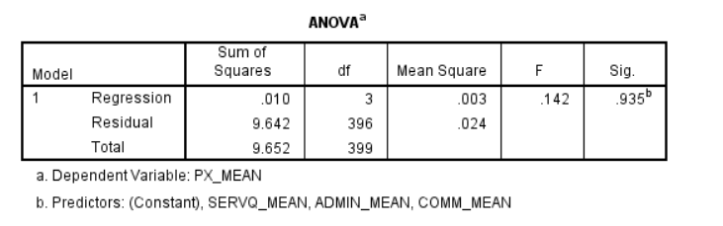
جدول 17 نتائج اختبار تحليل التباين ANOVA

    - معاملات الانحدار الجزئي
جاءت معاملات الانحدار الجزئي لجميع المتغيرات غير دالة، كما هو موضح في الجدول التالي:
التفسير | مستوى الدلالة (Sig) | قيمة (t) | معامل B | المتغير المستقل
غير دال | 0.705 | 0.38 | 0.019 | الممارسات الإدارية
غير دال | 0.618 | -0.50 | -0.021 | جودة الاتصال
غير دال | 0.863 | 0.17 | 0.007 | جودة الخدمة
جدول 18 نتائج تحليل الانحدار الجزئي للمتغيرات
تشير النتائج إلى أن جميع المتغيرات المستقلة لا تؤثر تأثيرًا دالًا على تجربة المريض ضمن هذه العينة.

  - اختبار الفروق بين الفئات (تحليل التباين الأحادي)
تم تحليل الفروق في تجربة المريض تبعًا للعمر، وأظهرت النتائج عدم وجود فروق ذات دلالة إحصائية، إذ بلغت قيمة (F = 0.083) ومستوى الدلالة (0.969)، مما يدل على أن التجربة متشابهة بين مختلف الفئات العمرية.
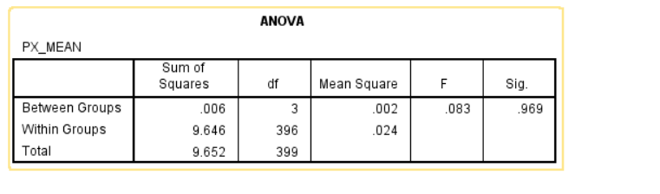
جدول 19 نتائج تحليل الفروق في تجربة المريض تبعاً للعمر

  - تفسير النتائج
- ضعف العلاقات الإحصائية لا يعني غياب العلاقة الواقعية، فقد يعود ذلك إلى تجانس الاستجابات وارتفاع المتوسطات، مما يقلل من التباين اللازم لاكتشاف العلاقات.
- انخفاض الثبات الداخلي يشير إلى أن بنية الأداة تحتاج إلى تطوير أو مراجعة لغوية لتوحيد اتجاه العبارات.
- نتائج الدراسة الحالية تتفق مع بعض الأدبيات التي تشير إلى أن تجربة المريض قد تتأثر بعوامل أخرى غير المتغيرات الإدارية، مثل الجوانب السريرية، وطبيعة التواصل الإنساني، ومدة الانتظار.
- يشير ضعف الدلالة الإحصائية إلى ضرورة توسيع نطاق الدراسة مستقبلاً لتشمل عينات أكبر وأكثر تنوعًا من مستشفيات مختلفة.

  - تلخيص نتائج الفرضيات
النتيجة | الصياغة | الفرضية
مقبولة | لا يوجد أثر دال للممارسات الإدارية على تجربة المريض | الأولى
مقبولة | لا يوجد أثر دال لجودة الاتصال على تجربة المريض | الثانية
مقبولة | لا يوجد أثر دال لجودة الخدمة على تجربة المريض | الثالثة
مقبولة | لا توجد فروق دالة حسب العمر في تجربة المريض | الرابعة
مقبولة | لا يوجد أثر مشترك للمتغيرات الثلاثة على تجربة المريض | الخامسة
جدول 20 تلخيص نتائج الفرضيات
  - التفسير العام للنتائج
تشير النتائج إلى أن التجربة العامة للمرضى في المستشفيات المدروسة إيجابية ومستقرة، ولكنها غير مرتبطة إحصائيًا بالممارسات الإدارية أو جودة الخدمة أو الاتصال الداخلي، ما يعني أن تجربة المريض تتأثر بعوامل أخرى لا يغطيها النموذج الحالي مثل:
- طبيعة التفاعل الإنساني بين المريض والطبيب.
- جودة الرعاية السريرية.
- بيئة المستشفى المادية.
- آلية تقديم الخدمة وسرعة الاستجابة.

  - الدلالات الإدارية
- ضرورة تطوير أدوات القياس المحلية لتتماشى مع المقاييس العالمية مثل استبيان (تجربة المريض HCAHPS).
- أهمية إعادة النظر في سياسات الاتصال الداخلي وقياس أثرها العملي وليس التصوري.
- التركيز على أبعاد تجربة المريض الحقيقية مثل "الاحترام، التواصل، الوقت، الخصوصية".

  - خلاصة الفصل
يتضح من التحليل أن جميع الفرضيات الصفرية تم قبولها، إذ لم تظهر أي علاقة ذات دلالة إحصائية بين المتغيرات المدروسة. ورغم ذلك، تُعد هذه النتائج ذات قيمة علمية لأنها تكشف عن ثغرات في أدوات القياس الحالية وتفتح الباب أمام دراسات مستقبلية أكثر دقة وشمولًا لظاهرة تجربة المريض في المستشفيات السعودية.

الفصل التاسع

الاستنتاجات والتوصيات والبحوث المستقبلية

  - المقدّمة
يُختتم هذا الفصل بعرض أهم ما توصلت إليه الدراسة من نتائج واستنتاجات مبنية على التحليل الإحصائي الوارد في الفصل الرابع. ويركز الفصل على تفسير هذه النتائج في ضوء الإطار النظري والدراسات السابقة، إضافة إلى تقديم مجموعة من التوصيات العملية التي يمكن أن يستفيد منها القائمون على إدارة المستشفيات وصناع القرار. كما يقدّم الفصل مقترحات لبحوث مستقبلية تسهم في تعميق فهم العلاقة بين الممارسات الإدارية وجودة الاتصال والخدمة وتجربة المريض.

  - الاستنتاجات العامة للدراسة
    - استنتاجات حول واقع الممارسات الإدارية وجودة الاتصال والخدمة
أظهرت النتائج الوصفية أن المشاركين قيّموا الممارسات الإدارية وجودة الاتصال وجودة الخدمة في المستشفيات محل الدراسة بتقديرات مرتفعة، كما بيّنت المتوسطات الحسابية (بين 3.9 و4.2). وهذا يعني أن العاملين يشعرون بوجود رضا عام تجاه البيئة الإدارية والخدمية.
ومع ذلك، ورغم هذا الرضا الظاهري المرتفع، فإن التحليل الإحصائي كشف أن هذه التقييمات لا ترتبط إحصائيًا بتجربة المريض، مما يشير إلى وجود فجوة بين الانطباع العام لدى العاملين وبين التجارب الفعلية التي يمر بها المرضى.

    - استنتاجات حول تجربة المريض
أظهرت البيانات أن تقييم المشاركين لتجربة المريض جاء أيضًا بمستوى مرتفع، مما يعكس إدراكًا إيجابيًا لدى العاملين حول البيئة الخدمية. إلا أن التحليل أظهر غياب العلاقات الإحصائية بين المتغيرات، مما يشير إلى احتمال وجود عوامل أخرى مؤثرة في تجربة المريض خارج نطاق المتغيرات الثلاثة التي تم التركيز عليها.
هذه العوامل قد تشمل:
- جودة التفاعل المباشر بين المريض والممارس الصحي.
- الزمن الفعلي للانتظار داخل المستشفى.
- جودة الرعاية السريرية.
- بيئة المستشفى المادية وتنظيمها.
وهذه الجوانب غالبًا لا يستطيع العاملون الحكم عليها بالكامل، لأنها متغيرة ومتأثرة بطبيعة الحالات الطبية.

    - استنتاجات حول العلاقات بين المتغيرات
اعتمادًا على نتائج معامل الارتباط والانحدار المتعدد، تبيّن الآتي:
- لا توجد علاقة ذات دلالة بين الممارسات الإدارية وتجربة المريض.
- لا توجد علاقة ذات دلالة بين جودة الاتصال وتجربة المريض.
- لا توجد علاقة ذات دلالة بين جودة الخدمة وتجربة المريض.
- لا توجد فروق ذات دلالة بين الفئات الديموغرافية المختلفة فيما يتعلق بتجربة المريض.
- النموذج الإحصائي ككل غير دال، بمعامل تحديد ضعيف جدًا (0.001%).
هذه النتائج تعني أن النموذج الحالي غير قادر على تفسير تجربة المريض في نطاق العينة المستخدمة.

    - استنتاجات حول أداة الدراسة
أظهرت اختبارات الثبات ضعفًا واضحًا في معظم المحاور، بما فيها المحور الخاص بتجربة المريض. وهذا يشير إلى احتمالية وجود إشكالات في صياغة العبارات أو ترميزها، أو عدم تجانس البنود مع بعضها، مما أثر على دقة القياس.
وبالتالي فإن انخفاض الثبات يُعد سببًا منطقيًا لضعف العلاقات الإحصائية، لأن المؤشر غير المتسق لا يستطيع التنبؤ بدقة بالمتغيرات الأخرى.

  - تفسير النتائج في ضوء الدراسات السابقة
تبيّن من المقارنة مع الأدبيات أن الدراسات في مجال تجربة المريض غالبًا ما تعتمد على أدوات قياس قياسية واسعة النطاق مثل (HCAHPS)، وهي أدوات تغطي جوانب دقيقة من التواصل السريري، التفاعل الإنساني، وضوح المعلومات، إدارة الألم، سرعة الاستجابة، وغيرها.
بينما ركزت الدراسة الحالية على ثلاثة محاور إدارية عامة قد لا تعكس التجربة الفعلية للمريض بدقة.
وبذلك، يمكن تفسير النتائج بالآتي:
- تجربة المريض مفهوم متعدد الأبعاد، ولا يمكن قياسه من خلال عناصر إدارية فقط.
- قد يتطلب قياس التجربة أدوات أكثر دقة واستجابات من المرضى أنفسهم وليس فقط العاملين.
- بعض الدراسات تدعم فكرة أن “تجربة المريض ترتبط بالاتصال السريري المباشر”، وليس فقط الاتصال الإداري أو التنظيمي.

  - التوصيات العملية
    - توصيات في مجال تطوير تجربة المريض
- اعتماد أدوات قياس موحدة تستند إلى أفضل الممارسات العالمية مثل استبيان تجربة المريض المعتمد دوليًا.
- إدراج مؤشرات الأداء المرتبطة بالتجربة الفعلية (مدة الانتظار، وضوح التعليمات، استجابة الممرضين).
- وضع برامج تدريب على التواصل الإنساني للكوادر الطبية والإدارية.
- تعزيز ثقافة “التمركز حول المريض” داخل المستشفيات.

    - توصيات لتطوير البيئة الإدارية
- تحسين آليات الاتصال بين الإدارات ومقدمي الخدمة لضمان وصول المعلومات بسرعة ووضوح.
- تطوير برامج تأهيلية للمديرين حول إدارة تجربة المريض.
- إعادة هيكلة المهام والمسؤوليات بما يضمن تجنب التعارض بين الأقسام.

    - توصيات خاصة بتحسين جودة الخدمة
- التركيز على قياس جودة الرعاية السريرية وليس فقط الجوانب الإدارية.
- وضع معايير واضحة لمتابعة جودة الخدمات وتحديثها بشكل مستمر.
- تعزيز دور التكنولوجيا الصحية في تحسين جودة الخدمة، مثل سجلات المرضى الرقمية.

  - التوصيات المنهجية
- ضرورة تطوير أداة القياس وإعادة صياغة بعض البنود وزيادة عددها لضمان ثباتها.
- توسيع حجم العينة لتشمل مستشفيات أكثر تنوعًا لضمان تمثيل أفضل.
- جمع البيانات من المرضى أنفسهم كخطوة مكملة للعاملين.
- استخدام نماذج تحليل أكثر تعمقًا مثل النمذجة الهيكلية (SEM) في الدراسات المستقبلية.
- الاهتمام بقياس العوامل الوسيطة والمعدّلة، مثل مستوى الرضا المهني للموظفين.

  - مقترحات لبحوث مستقبلية
- دراسة تأثير القيادة الصحية على تجربة المريض.
- تحليل دور التقنية الصحية والتحول الرقمي في تعزيز رضا المرضى.
- قياس تجربة المريض بشكل مباشر من خلال استبانات المرضى وليس الموظفين.
- دراسة أثر العوامل السريرية (مثل وقت الانتظار، جودة التشخيص، كفاءة التمريض) على التجربة.
- تحليل العلاقة بين رضا المريض والنتائج الصحية طويلة الأمد.

  - خاتمة الفصل
ينتهي هذا الفصل بتأكيد أن الدراسة الحالية، رغم أنها لم تثبت وجود علاقة دالة بين المتغيرات، إلا أنها كشفت عن نقاط مهمة تتعلق بأدوات القياس وأبعاد التجربة. كما وفّرت أساسًا لبناء دراسات مستقبلية أكثر دقة وشمولية. وتؤكد النتائج أن تجربة المريض مفهوم واسع يتطلب أدوات قياس شاملة تغطي الجوانب الإدارية والسريرية والإنسانية بشكل متكامل.

الفصل العاشر

الخاتمة

  - تمهيد
شهدت الأنظمة الصحية في السنوات الأخيرة تحولًا ملحوظًا في طريقة تقييم جودة الخدمات الصحية، حيث لم يعد التركيز مقتصرًا على كفاءة العلاج الطبي أو توفر التقنيات الحديثة، بل أصبح الاهتمام متجهًا بشكل متزايد نحو تجربة المريض بوصفها مؤشرًا مهمًا يعكس جودة النظام الصحي ككل. فالمريض لا يقيّم المستشفى بناءً على الجانب الطبي فقط، بل بناءً على مجمل التجربة التي يعيشها منذ لحظة دخوله إلى المنشأة الصحية وحتى خروجه منها.
وفي هذا السياق برزت أهمية إدارة شؤون المرضى باعتبارها أحد المكونات الأساسية التي تؤثر بشكل مباشر في تنظيم رحلة المريض داخل المستشفى، حيث تتداخل فيها مجموعة من العناصر الإدارية والتنظيمية والإنسانية التي تسهم في تشكيل تجربة المريض. ومن هنا جاءت فكرة هذه الدراسة التي تسعى إلى فهم العلاقة بين بعض الأبعاد الإدارية والتنظيمية وبين تجربة المريض داخل المؤسسات الصحية.
لقد ركزت هذه الدراسة على ثلاثة أبعاد رئيسية تمثل محاور أساسية في إدارة الخدمات الصحية، وهي الممارسات الإدارية، وجودة الاتصال، وجودة الخدمة، وذلك بهدف استكشاف الدور الذي يمكن أن تلعبه هذه العوامل في تحسين تجربة المريض وتعزيز مستوى رضاه عن الخدمات الصحية المقدمة.
  - خلاصة الدراسة
انطلقت هذه الدراسة من فرضية أساسية مفادها أن تحسين الأداء الإداري والتنظيمي داخل المستشفيات يمكن أن يسهم بشكل ملحوظ في تحسين تجربة المرضى. وقد حاولت الدراسة بناء إطار علمي يوضح العلاقة بين المتغيرات المختلفة التي قد تؤثر في هذه التجربة.
وقد تناولت الدراسة في فصولها المختلفة مجموعة من الجوانب النظرية والمنهجية التي تساعد على فهم هذه العلاقة. ففي الفصول الأولى تم عرض الخلفية النظرية للدراسة، وتحديد مشكلة البحث وأهميته وأهدافه وتساؤلاته وفرضياته، إضافة إلى استعراض مجموعة من الدراسات السابقة التي تناولت موضوع تجربة المريض وجودة الخدمات الصحية.
كما تم تقديم إطار نظري يوضح العلاقة بين المتغيرات الرئيسية للدراسة، وهي الممارسات الإدارية وجودة الاتصال وجودة الخدمة، مع المتغير التابع المتمثل في تجربة المريض. وقد استند هذا الإطار إلى عدد من النماذج والنظريات الإدارية المعروفة في مجال إدارة الجودة والخدمات الصحية، مثل نموذج الجودة الشاملة ونموذج جودة الخدمة (SERVQUAL) إضافة إلى نظريات الاتصال التنظيمي.
كما تناولت الدراسة المنهجية المقترحة لإجراء البحث الميداني، حيث تم تحديد المنهج المناسب للدراسة، وتصميم أداة القياس المتمثلة في الاستبانة، إضافة إلى تحديد مجتمع الدراسة والعينة المقترحة، والأساليب الإحصائية التي يمكن استخدامها لتحليل البيانات عند تنفيذ الدراسة الميدانية في المرحلة اللاحقة.
  - الإسهام العلمي للدراسة
تسهم هذه الدراسة في إثراء المعرفة العلمية في مجال إدارة الخدمات الصحية، خاصة في الجانب المتعلق بتحسين تجربة المريض داخل المستشفيات. فالدراسة لا تركز على الجانب الطبي فقط، بل تتناول الجوانب الإدارية والتنظيمية التي تؤثر في تجربة المريض.
كما تقدم الدراسة تصورًا متكاملًا يجمع بين ثلاثة أبعاد إدارية مهمة، وهي الإدارة والاتصال وجودة الخدمة، في إطار تحليلي واحد يهدف إلى فهم العلاقة بينها وبين تجربة المريض. وهذا التكامل بين الأبعاد المختلفة يمثل إضافة مهمة للأدبيات العلمية في مجال الإدارة الصحية.
إضافة إلى ذلك، تفتح الدراسة المجال أمام الباحثين لإجراء دراسات مستقبلية يمكن أن تختبر النموذج المقترح بشكل ميداني في مستشفيات مختلفة، مما يساعد على تطوير نماذج إدارية أكثر فاعلية في إدارة شؤون المرضى.
  - الإسهام التطبيقي للدراسة
لا تقتصر أهمية هذه الدراسة على الجانب النظري فقط، بل تمتد إلى الجانب التطبيقي أيضًا، حيث يمكن أن تسهم نتائجها في دعم جهود المؤسسات الصحية في تطوير سياساتها الإدارية وتحسين جودة الخدمات التي تقدمها للمرضى.
ففهم العلاقة بين الممارسات الإدارية وجودة الاتصال وجودة الخدمة من جهة، وتجربة المريض من جهة أخرى، يمكن أن يساعد إدارات المستشفيات على تحديد العوامل التي تحتاج إلى تطوير أو تحسين من أجل تقديم خدمات صحية أكثر كفاءة وإنسانية.
كما يمكن أن تسهم هذه الدراسة في توجيه برامج التدريب والتطوير داخل المؤسسات الصحية، بحيث يتم التركيز على تطوير مهارات الاتصال وتحسين الإجراءات الإدارية وتعزيز ثقافة الجودة داخل بيئة العمل الصحي.
  - آفاق البحث المستقبلية
نظرًا لأن هذه الدراسة تمثل مرحلة تمهيدية لبناء نموذج بحثي حول تجربة المريض، فإنها تفتح المجال أمام العديد من الدراسات المستقبلية التي يمكن أن تتناول الموضوع من زوايا مختلفة.
فمن الممكن أن تركز الدراسات القادمة على تطبيق النموذج المقترح في مستشفيات مختلفة، سواء في القطاع الحكومي أو الخاص، بهدف اختبار العلاقات بين المتغيرات وتحليل تأثيرها الفعلي على تجربة المرضى.
كما يمكن توسيع نطاق الدراسة مستقبلًا ليشمل متغيرات أخرى مثل التحول الرقمي في الخدمات الصحية، أو ثقافة المنظمة الصحية، أو مستوى تدريب الكادر الطبي والإداري، باعتبارها عوامل إضافية قد تؤثر في تجربة المريض.
  - خاتمة الفصل
في ضوء ما سبق، يتضح أن تحسين تجربة المريض يمثل أحد التحديات الأساسية التي تواجه المؤسسات الصحية في العصر الحديث، حيث يتطلب ذلك تكامل الجهود الإدارية والتنظيمية والإنسانية داخل المستشفى.
وقد سعت هذه الدراسة إلى تقديم إطار علمي يساعد على فهم العلاقة بين بعض العوامل الإدارية والتنظيمية وتجربة المريض، بما يسهم في دعم الجهود الرامية إلى تطوير الخدمات الصحية وتحسين جودة الرعاية المقدمة للمرضى.
ومن المؤمل أن تشكل هذه الدراسة أساسًا علميًا يمكن البناء عليه في الدراسات المستقبلية، بما يسهم في تطوير إدارة شؤون المرضى وتحسين تجربة المرضى داخل المؤسسات الصحية، وبما يعزز جودة النظام الصحي ويحقق رضا المستفيدين منه.

المراجع
- Al-Borie, H. M., & Sheikh Damanhouri, A. M. (2013). Patients’ satisfaction of service quality in Saudi hospitals: a SERVQUAL analysis. International Journal of Health Care Quality Assurance, 26(1), 20-30. https://doi.org/10.1108/09526861311288613
- Alharbi, M. F., et al. (2023). Patients’ experience of service quality in government and private hospitals in the Qassim region of the KSA. Journal of Medicine and Life, 16, 1622. https://medandlife.org/wp-content/uploads/JMedLife-16-1622.pdf JML Journal of Medicine and Life
- Alluhaymid, Y., & Alabdrabalnabi, A. (2023). Quality and Performance of Public Hospital Services in Saudi Arabia: A Systematic Review. Archives of Internal Medicine Research, 6(4), 144-151. https://cdn.fortunejournals.com/articles/quality-and-performance-of-public-hospital-services-in-saudi-arabia-a-systematic-review.pdf Fortune Journals
- Alhuseini, M., et al. (2025). Navigating the patient experience in primary healthcare centres: Evidence from the Eastern Health Cluster of Saudi Arabia. Frontiers in Medicine. https://www.frontiersin.org/journals/medicine/articles/10.3389/fmed.2025.1607267/full Frontiers
- Alasiri, A. A., et al. (2024). Patient satisfaction among Saudi academic hospitals. BMJ Open, 14(5), e081185. https://bmjopen.bmj.com/content/14/5/e081185 BMJ Open
- Farooqi, W., et al. (2024). Assessment of Patient Satisfaction Regarding Clinic Visits: A Cross-Sectional Study in Riyadh, KSA. [Journal]. https://pubmed.ncbi.nlm.nih.gov/39221341/ PubMed
- Yousef, S., et al. (2025). The Association Between Patient-Reported Experience Measures and Health Outcomes: Evidence from Saudi Arabia. International Journal for Quality in Health Care. https://www.sciencedirect.com/science/article/pii/S2212109925000743 ScienceDirect
- Alsubahi, N., et al. (2025). [Same reference as #7].
- Ministry of Health Saudi Arabia. (2024). Patient Experience Measurement Programme – Survey Results. https://www.moh.gov.sa/en/Ministry/pxmp/Pages/default.aspx
- Mahmood, H., (2017). An Estimation of Service Quality in King Khalid Hospital, Saudi Arabia. International Journal of Applied Business and Economic Research. https://mpra.ub.uni-muenchen.de/109453/1/MPRA_paper_109453.pdf Munich Personal RePEc Archive

